Kindergarten Löwenzahn
Unsere Konzeption


Schulstr. 4, 32369 Rahden
Tel. und Fax: 05771 -3063
www.loewenzahn-rahden.de
kiga.loewenzahn@kirchenkreis-luebbecke.de
Träger: Ev. Kirchenkreis Lübbecke/
Trägerverbund Ev. Tageseinrichtungen für Kinder

Inhaltsverzeichnis

Vom Löwenzahn zur Pusteblume……………………………………………………………………………………………………….4
Vorwort……………………………………………………………………………………………………………………………………………..5
Vorwort des Trägers…………………………………………………………………………………………………………………………..6
Vorwort des zuständigen Pfarrers………………………………………………………………………………………………………7
Christlich – Wir sind ein evangelischer Kindergarten………………………………………………………………………….8
Offen – Wir arbeiten nach dem teiloffenen Konzept………………………………………………………………………….9
Inklusiv – Wir betreuen Kinder mit und ohne Beeinträchtigung………………………………………………………..10
Wir orientieren uns an unseren Leitsätzen……………………………………………………………………………………….12
Kinder…spielen und lernen……………………………………………………………………………………………………………….13
Unser evangelischer Kindergarten stellt sich vor………………………………………………………………………………14
Standortbedingungen……………………………………………………………………………………………………………………….15
Soziokulturelle Bedingungen…………………………………………………………………………………………………………….15
Veränderungen in der Familienstruktur……………………………………………………………………………………………15
Öffnungszeiten…………………………………………………………………………………………………………………………………15
Finanzierung des Kindergartenplatzes………………………………………………………………………………………………16
Mögliche Buchungszeiten…………………………………………………………………………………………………………………16
Beschreibung unserer Räume…………………………………………………………………………………………………………..16
Marienkäfergruppenraum/Kreativraum (Ü3)……………………………………………………………………………………17
Igelgruppenraum/Rollenspiel-Verkleideraum (Ü3)………………………………………………………………….………..17
Schmetterlingsgruppenraum (Ü3)…………………………………………………………………………………………………….18
Die Waschräume der Ü3 Kinder und der Wickelbereich……………………………………………………………………18
Das Kükennest (U3)………………………………………………………………………………………………………………………….19
Der Schlafraum der Kleinen………………………………………………………………………………………………………………20
Der Außenbereich für die Kleinsten………………………………………………………………………………………………….20
Die Garderoben der Kinder……………………………………………………………………………………………………………….21
Die Turnhalle…………………………………………………………………………………………………………………………………….21
Bewegungsraum mit Bällebad………………………………………………………………………………………………………….22
Gruppennebenraum/Ruheraum/Snoezzelnraum……………………………………………………………………………..22
Gruppennebenraum/Sinnes- und Therapieraum………………………………………………………………………………23
Der Werkraum………………………………………………………………………………………………………………………………….23
Der Hallenbereich/Bauteppich im Eingang……………………………………………………………………………………….23
Die Cafetria/Gruppennebenraum…………………………………………………………………………………………………….24
Die Bücherei…………………………………………………………………………………………………………………………………….25
Die Küche………………………………………………………………………………………………………………………………………..25
Das Außengelände…………………………………………………………………………………………………………………………..26

Das Büro…………………………………………………………………………………………………………………………………………27
Das Mitarbeiterzimmer………………………………………………………………………………………………………………....27
Der Tag im Kindergarten/Übersicht………………………………………………………………………………………………..28
Angebotstafel der regelmäßigen Wochenangebote……………………………………………………………………….29
Unsere Personalampel…………………………………………………………………………………………………………………..30
Vorstellung der Mitarbeiter (Stand: Oktober 2023)……………………………………………………………………….31
Unser pädagogisches Team……………………………………………………………………………………………………………32
Zusammenarbeit und Fortbildungen im Team……………………………………………………………………………….33
Qualitätsmanagement…………………………………………………………………………………………………………………..34
Die Eingewöhnung………………………………………………………………………………………………………………………..34
Das Freispiel………………………………………………………………………………………………………………………………….36
Das Angebot………………………………………………………………………………………………………………………………….36
Weitere Angebote – Die Psychomotorik als Bestandteil ganzheitlicher Förderung……………………….37
Zahlenland……………………………………………………………………………………………………………………………………37
Alltagsintegrierte Sprachförderung………………………………………………………………………………………………38
Vorbereitung der Vorschulkinder auf die Schule „Mach mit, wird fit“………………………………………….38
Musikland……………………………………………………………………………………………………………………………………39
Religionspädagogische Angebote………………………………………………………………………………………………..39
Kindergartengottesdienste………………………………………………………………………………………………………….39
Partizipation der Kinder………………………………………………………………………………………………………………40
Unsere Kinder entdecken die Natur…………………………………………………………………………………………….40
Verschiedene Feste im Jahreskreis………………………………………………………………………………………………41
Abschlussfahrt der Schulanfänger nach Ascheloh………………………………………………………………………..41
Angebote für Eltern…………………………………………………………………………………………………………………….41
Regeln und Grenzen in unserem Kindergarten……………………………………………………………………………41
Sexualpädagogisches Konzept…………………………………………………………………………………………………….41
Beobachtung und Dokumentation………………………………………………………………………………………………42
Die Zusammenarbeit mit Eltern…………………………………………………………………………………………………..42
Öffentlichkeitsarbeit und die Zusammenarbeit mit anderen Institutionen………………………………….44
Nachwort…………………………………………………………………………………………………………………………………….45

Vom Löwenzahn zur Pusteblume

Den Duft der Rosen verbreite ich nicht,
köstliche Früchte reifen nicht an mir,
die Größe der Königskerze ist nicht mein Maß,
die Farbenpracht der Lilie ist nicht meine Zier.
Dennoch schäme und verkrieche ich mich nicht,
lasse mich nicht entmutigen,
den Lebensraum durch keinen Gartenzaun begrenzen.
Vielmehr wachse und blühe ich überall,
zahlreich und unübersehbar nach meiner Art;
nein Herr, nach Deiner Art, denn du, mein Gott,
hast mich so und nicht anders gewollt.
Ich wachse auf Wiesen und an Straßenrändern,
auf Müllplätzen und in Gärten.
Ich danke Dir, Herr, dass ich überall Heimat finde.
Wer blüht, verblüht und muss welken.
Ich sträube mich nicht dagegen,
nehme das Welken an – und lass mich zu neuem Leben verwandeln.
Ich danke Dir, Herr, für das Alt – und Neuwerden.
Nun strecke ich mich dem Wind entgegen,
wachse Blumen und Gräsern über den Kopf.
Der Wind ist mein rauer, aber herzlicher Freund.
Er bläst mir ins Gesicht und trägt meine winzigen Samenkörner wie kleine Fallschirme davon.
Ich danke Dir, Herr, für meinen Freund, den Wind.

Vorwort
Unsere Konzeption wurde gemeinsam von den Mitarbeitern des Ev. Kindergarten Löwenzahn entwickelt und überarbeitet. Wir haben sie nicht gebunden, sondern in einer Mappe abgeheftet, da es - wie bei der Entwicklung von Kindern (Menschen) – auch bei der Entwicklung eines pädagogischen Konzeptes im Laufe der Zeit immer wieder zu Veränderungen kommt und auch kommen muss.
Es ist aus unserer Sicht kein fertiges Werk für den Bücherschrank, sondern eine Dokumentation unserer Arbeit und deren pädagogischen Inhalten.
Allen, die unser Konzept lesen – ganz oder in Auszügen – um etwas mehr über unsere Arbeit, die pädagogischen Schwerpunkte und Ziele zu erfahren, stehen wir gerne nach Terminabsprache für Fragen und Anregungen zur Verfügung.
Wir hoffen, dass Sie mit der vorliegenden Konzeption einen umfassenden Einblick in den
Alltag unserer Kindertagesstätte gewinnen können.

SAGE MIR ETWAS –
UND ICH VERGESSE ES WIEDER!
ZEIGE MIR ETWAS –
UND ICH WERDE MICH DARAN ERINNERN!
LASS ES MICH ERLEBEN –
UND ICH WERDE ES VERSTEHEN

(Konfuzius)

Vorwort des Trägers

„Kirche bewegt, was Kinder bewegt!“

So lautet der Leitspruch, den der Trägerverbund Ev. Kindertageseinrichtungen im Ev. Kirchenkreis Lübbecke über seine Arbeit gesetzt hat.
Als wir 2010 den Verbund gründeten, wollten wir die Kindergartenarbeit als gemeinsame Aufgabe unseres Kirchenkreises fördern und stärken.
Die Ev. Kirchengemeinde Rahden mit ihren drei Einrichtungen gehörte zu den ‚Gründungsmitgliedern‘.
Unsere Arbeit – in den einzelnen Kindergärten und im Verbund ist geprägt von dem, was uns trägt: Kindern zu vermitteln, dass sie in eine Gemeinschaft hineinwachsen, in der Glaube gelebt wird, in der sie angenommen, geliebt und gefördert werden, erfordert Kraft, Einsatz und Begleitung.
Die Konzeption Ihrer Einrichtung entfaltet, wie diese Ziele in die tägliche Kindergartenarbeit umgesetzt werden können. Ihre Kompetenz und Ihre Kreativität lassen Wirklichkeit werden, was Sie ‚auf dem Papier‘ konzipiert haben.
Wir im Trägerverbund möchten Ihre Arbeit in der Einrichtung stärken und den Rahmen bieten, in dem sie gelingt.
Wir danken Ihnen – allen an der Arbeit der Einrichtung Beteiligten – für Ihr Engagement.
Möge Gott segnen, was Sie für die Kinder und mit den Kindern tun!

Jutta Hovemeyer
Vorsitzende des Leitungsausschusses
des Trägerverbundes

Vorwort des zuständigen Pfarrers

Kinder sind Gottesgeschenke. Kinder sind wohl das größte Geschenk, das uns in unserem Leben gegeben werden kann. Was uns da anvertraut ist, ist zugleich die größte vorstellbare Aufgabe in unserem menschlichen Leben. Ein Thema des Hamburger Kirchentages 2013 lautete: Kinder brauchen mehr als alles. In der Antike waren Römer und Griechen der Meinung, nicht die Kindheit sei bedeutsam für die Persönlichkeitsentwicklung, sondern die Zeit zwischen 14 und 21 Jahren. Das Mittelalter sah den ersten Lebensabschnitt ähnlich. Kinder waren damals billige Arbeitskräfte, sie halfen in der Landwirtschaft. Erst Jean – Jaques Rousseau im 18. Jahrhundert erkannte die Kindheit als eigenständige Lebensphase, die kostbar und schützenswert ist. Der „Entdecker der Kindheit“ schlechthin ist allerdings Jesus. In Mt.18, 1-5 heißt es: „Zu derselben Stunde traten Jünger zu Jesus und fragten: Wer ist doch der größte im Himmelreich? Jesus rief ein Kind zu sich und stellte es mitten unter sie und sprach: Wahrlich ich sage euch: Wenn ihr nicht umkehrt und werdet wie die Kinder, so werdet ihr nicht ins Himmelreich kommen. Wer nun sich selbst erniedrigt und wird wie dies Kind, der ist der Größte im Himmelreich. Und wer ein solches Kind aufnimmt in meinem Namen, der nimmt mich auf.“ Durch Jesus erfahren Kind und Kindheit größte Achtung und Wertschätzung. In diesem Sinne bemühen wir uns, im Evangelischen Kindergarten Löwenzahn in Rahden für die uns anvertrauten Kinder da zu sein und ihnen Fundament, Kraft und Orientierung für das Leben zu geben.
Dr. Roland Mettenbrink

Christlich- Wir sind ein evangelischer Kindergarten
Der evangelische Kindergarten Löwenzahn ist in der Trägerschaft der Evangelischen Kirchenkreises Lübbecke in Zusammenarbeit mit der Evangelisch-Lutherischen-Kirchengemeinde Rahden.
Wir Mitarbeiterinnen sehen es als unsere Aufgabe an, die Kinder mit den Inhalten und Aussagen des Evangeliums von Jesus Christus vertraut zu machen. Auf diese Weise erfahren die Kinder die Werte des christlichen Glaubens wie Nächstenliebe, Rücksichtnahme, gegenseitiger Hilfe und ein friedliches Miteinander.
Die religiöse Erziehung ist kein gesonderter Teil unserer Arbeit, sondern sie ist das Fundament unseres täglichen Miteinanders. Wir Erzieherinnen üben darin eine wichtige Vorbildfunktion aus.
Kirchliche Feste wie Weihnachten, Ostern, Pfingsten, Erntedank, Martinsfest und Nikolaustag werden mit den Kindern vorbereitet und gefeiert. Außerdem erleben wir gemeinsame Familiengottesdienste und Schulanfängergottesdienste.
Gemeinsam mit unserem Pfarrer Herrn Mettenbrink planen und gestalten wir Familiengottesdienste. Hierbei wählen wir Themen aus dem Lebens- und Erfahrungsbereich der Kinder. Einmal monatlich feiern wir einen Kindergartengottesdienst in der St. Johanniskirche in Rahden oder halten eine Andacht im Kindergarten, zu dem auch die Eltern herzlich eingeladen sind.
Das Evangelium ist eine Botschaft, die Kindern und Erwachsenen Mut macht, das Leben zu gestalten, Erfahrungen im Leben zu verarbeiten und im täglichen Zusammenleben ganz praktisch und hautnah zu erfahren.
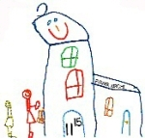

Kindern anderer Religionen und Weltanschauungen stehen unsere Türen offen. Das Gewissen und die Gefühle Andersgläubiger werden bei uns respektiert. Wir setzen allerdings voraus, dass diejenigen, die ihre Kinder bei uns anmelden, mit der christlich geprägten Arbeit in unserem Kindergarten einverstanden sind.

Offen – Wir arbeiten nach dem teiloffenen Konzept
"Offener Kindergarten" ist ein übergeordneter Begriff, der für viele Bereiche der pädagogischen Arbeit im Kindergarten steht.
"Offene Arbeit" verwirklicht sich in allen Bereichen der Begleitung der Kinder.
An erster Stelle stehen die offenen Türen: Sie stehen offen für die "Freiräume" der Kinder unseres Kindergartens. Wir haben unsere Räume als Funktionsräume gestaltet, die für alle Kinder gleichermaßen offen stehen. Unsere Kinder können den gesamten Kindergarten als Spielbereich nutzen, denn jeder Raum hat seine eigene Funktion. So haben die Kinder größtmögliche Chancen, nach ihren eigenen Neigungen und Wünschen zu spielen und ihre Umwelt zu erfahren. Durch die größeren Entfaltungsmöglichkeiten erfahren die Kinder eine Bereicherung ihres Umfeldes und werden offener für Neues und Anderes.
Unsere „teiloffene“ Arbeit beinhaltet auch, dass jedes Kind einer Stammgruppe mit festen Bezugspersonen angehört. In dieser Stammgruppe beginnen die Kinder mit ihren Erzieherinnen gemeinsam den Tag. Dies soll den Kindern ein Gefühl geben von Sicherheit, Zugehörigkeit und Geborgenheit. Sie finden bei den Erzieherinnen Hilfe, Unterstützung und Anregung, wenn sie dies wünschen oder die Situation es erfordert.
Die Betreuung in unserem „Kükennest“ ist den Bedürfnissen der Kleinsten angepasst. Sie werden von drei festen Mitarbeiterinnen (Bezugspersonen) empfangen und betreut. Sie haben einen angeleiteten und festen Tagesablauf in ihrem Gruppenraum. Trotzdem bekommen sie die Möglichkeit, nach Bedarf und Entwicklungsstand den Kindergarten zu entdecken, andere Kinder und Mitarbeiter kennenzulernen und Beziehungen aufzubauen.
Zur „Offenen“ Arbeit gehört auch ein offener Umgang der Erzieherinnen untereinander. Durch den täglichen Austausch und die gemeinsame Arbeit machen wir viele Erfahrungen und erreichen damit eine hohe Qualität unserer Arbeit. Auch das Verhältnis zur Kirchengemeinde, zur politischen Gemeinde und zum Dorf ist sehr offen, die Gemeinschaft und gegenseitige Verbundenheit werden an vielen Stellen zum Ausdruck gebracht. Die Arbeit nach dem „Offenen Konzept“ soll den Kindern die Möglichkeit geben ihre Bedürfnisse eigenständig auszuleben und vielfältige Erfahrungen zu machen. Hier finden die Kinder eine herausfordernde Umgebung zum Spielen und Handeln vor. Dadurch kann sich die Ich-Stärke und soziale Kompetenz (Gemeinschaftsfähigkeit) der Kinder gut entwickeln. Die "teiloffene Arbeit" in unserem Kindergarten bietet daher einen günstigen Entwicklungsrahmen für unsere Kinder in der heutigen Zeit.
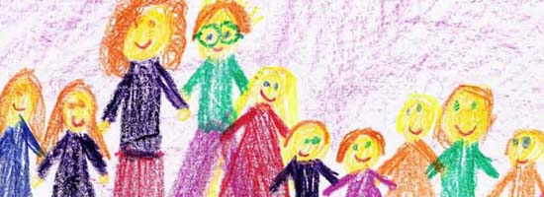

Inklusiv – Wir betreuen Kinder mit und ohne Beeinträchtigung

Inklusive Erziehung ist eine Gemeinschaftserziehung von Kindern mit und ohne Behinderung.
Vor dem Hintergrund unseres christlichen Glaubens – alle Kinder sind ein Geschenk Gottes (Psalm 127,3) – hat die inklusive Arbeit in unserem Kindergarten einen besonders hohen Stellenwert.
Unsere pädagogische Konzeption sowie die Erlebnisbereiche in den verschiedenen Räumen und die Unterstützung von Therapeuten sind gute Voraussetzungen für die inklusive Arbeit. Die Zusammenarbeit mit einer in unserer Einrichtung angestellten Heilpädagogin und den inklusiven Fachkräften ermöglicht täglich eine ganzheitliche, individuelle Förderung aller Kinder.
Das Team des Kindergartens hat klare Ziele für die inklusive Kindergartenarbeit und für damit einhergehende besondere pädagogische Erfordernisse. Alle Kinder erleben und gestalten entsprechend ihren Fähigkeiten und Interessen gemeinsam ihren Kindergartenalltag. Inklusion in unserer Einrichtung ist somit wesentlich mehr als die reine Mitaufnahme eines behinderten oder von Behinderung bedrohten Kindes. Eine Entscheidung für inklusive Arbeit definiert als wünschenswertes Ziel die Aufnahme von möglichst mehr als einem Kind mit Behinderung. Die Gefahr der Sonderrolle/Vereinzelung für das Kind mit Behinderung und seiner Eltern wird damit minimiert und einer Inklusion im Sinne von Nicht-Aussonderung der Weg geebnet.
Die Erziehungsziele für das einzelne Kind unterscheiden sich grundsätzlich nicht. Die Förderung der Selbständigkeit und des Gemeinschaftssinnes sowie die Unterstützung körperlicher, geistiger und sozialer Fähigkeiten stehen für alle Kinder im Vordergrund. Diese werden sowohl durch angeleitete Beschäftigungen in der Gruppe, bei gemeinsamen Aktivitäten des gesamten Kindergartens, beim Spiel im Freien als auch in Turn- und Bewegungsraum erreicht, um nur einige zentrale Angebote zu nennen. Wesentlich beim Tagesablauf sind ausgedehnte Freispielphasen als Zeiten, in denen Kinder Erlebtes und Geschehenes ausprobieren und ihr Spiel soweit es ihnen möglich ist, selbst gestalten können. Das Tun des Einzelnen richtet sich dabei nach seinen Interessen und Möglichkeiten. Kinder, die selten mitmachen, werden dabei bewusst einbezogen.
Die angeleiteten Beschäftigungen werden so strukturiert, differenziert und abgewandelt, dass alle Kinder einer Gruppe mit Erfolg daran teilnehmen können, sich als fähig erleben und sich als Teil der Gemeinschaft fühlen. Einen wichtigen Bereich stellt ergänzend die Einzelförderung innerhalb der Gruppe dar. Hier erfahren einzelne Kinder punktuell eine intensive pädagogische Förderung entsprechend ihres individuellen Entwicklungsstandes und Förderzieles.

Die Inklusion von Kindern mit Behinderung beschränkt sich nicht nur auf die pädagogische Arbeit, sondern beinhaltet zudem einen intensiven Kontakt zu den Eltern (Gespräche und Zusammenarbeit), zu den Therapeuten und den betreuenden Institutionen (Früherkennungszentrum, entsprechende Förderschulen).
Unsere Einrichtung verfügt außerdem über ein inklusionspädagogisches Konzept. Dieses können Sie bei Bedarf gerne einsehen.


Wir möchten…  - die Kinder in ihrer Entwicklung ganzheitlich fördern und begleiten.  - christliche Werte in alltäglichen Erfahrungen und Erlebnissen lebendig machen. Dabei spielt das Gebot Jesu: Liebe deinen Nächsten wie dich selbst! eine wichtige Rolle.  - Wir sind keine Animateure, sondern engagierte Begleiterinnen, die so wenig wie möglich eingreifen, aber so viel wie nötig unterstützen.  - Achtung und Respekt vor der Schöpfung wecken, um sie zu schützen und zu bewahren.  - Die Kinder ermutigen, ihre Fähigkeiten und Interessen zur Entfaltung zu bringen. Dies geschieht durch Förderung der Phantasie und Kreativität |  | Die Kinder sollen…  - die Welt mit allen Sinnen erfahren. Dazu regt die Erlebniswelt unseres Kindergartens drinnen und draußen an.  - lernen, selbständig zu handeln, wodurch ihr Selbstvertrauen und ihr Selbstbewusstsein gestärkt wird. Dazu gehört auch, eigenverantwortlich zu handeln und entscheiden zu können, mit wem, wo und mit was ich spiele und lernen möchte.  - in ihrem Sozialverhalten gefördert werden, z.B. durch Rücksichtnahme, Durchsetzungsvermögen, Hilfsbereitschaft, friedvolles Miteinander und Annahme des anderen mit seinen Stärken und Schwächen.

Wir orientieren uns an unseren Leitsätzen

Alle Kinder sind ein Geschenk Gottes (Psalm 127,3)

Vor dem Hintergrund unseres christlichen Glaubens hat die inklusive Arbeit in unserem Kindergarten einen besonders hohen Stellenwert.
Das Zusammenleben in einer Gemeinschaft von Kindern mit und ohne Behinderung, das Lernen voneinander, der rücksichtsvolle und tolerante, aber auch ehrliche und Grenzen aufzeigende Umgang miteinander sind wichtige Erfahrungen für Kinder und Erwachsene.
Bestehende Ängste und Hemmschwellen von beiden Seiten können abgebaut werden.

Kinder sind ein Geschenk Gottes an uns. Sie bereichern unser
Leben auf vielfältige Art und Weise. Doch kein anderes
Geschöpf auf der ganzen Erde ist so sehr auf den Schutz, auf
die Anleitung und Liebe seiner Eltern angewiesen,
wie ein Kind!
Es braucht unsere Unterstützung und Hilfe, um zu reifen,
um zu einer verantwortungsbewussten und gemeinschaftsfähigen
Persönlichkeit heranzuwachsen.
Unsere Arbeit ist offen für alle Kinder und deren Eltern, hier ist ein Ort,
an dem alle herzlich willkommen sind.

Wir arbeiten nach dem Leitbild der evangelischen Einrichtungen für Kinder und Familien
Es will Orientierung geben, Profil zeigen und Wege in die Zukunft weisen.
Wir, in den evangelischen Einrichtungen, sagen damit, wer wir sind, was wir tun und warum wir es tun.
Wir nehmen uns vor, das Leitbild in unserer täglichen Arbeit zu leben, es verständlich und prüfbar zu machen.
Die Arbeit in unserem Kindergarten ist geprägt vom christlichen Menschenbild: Gottes Liebe
gilt jedem Menschen von Anfang an und verleiht ihm eine individuelle Wertschätzung. Dies zu erfahren, begründet unser Gott - und Selbstvertrauen und ermutigt uns zu einem verlässlichen, vertrauensvollen, freundlichen und weltoffenen Umgang miteinander.
Gleichzeitig verstehen wir den Kindergarten als Einrichtung mit dem wichtigen gesellschaftlichen Auftrag zur Bildung, Betreuung und Erziehung von Kindern.

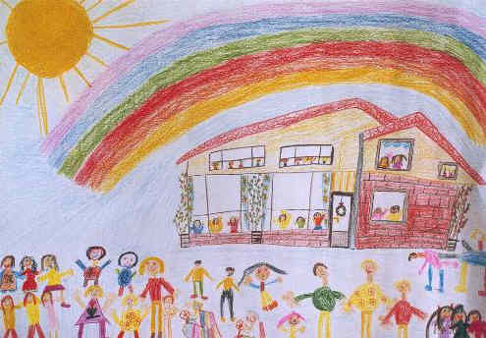
Kinder… spielen und lernen
- Wir begegnen jedem Kind mit Wertschätzung seiner Person und seiner individuellen Entwicklung. Dabei ist uns die Entfaltung der kindlichen Möglichkeiten und Stärken - statt einer Orientierung an den Defiziten und Schwächen - wichtig.
- Wir sehen den Aufbau einer verlässlichen Beziehung zwischen Erzieherin und Kind als Grundlage für den pädagogischen Prozess in unserem Kindergarten.
- Wir bieten eine freundliche und vertrauensvolle Atmosphäre, in der wir den Kindern Geborgenheit, Respekt und Akzeptanz ihrer Persönlichkeit entgegenbringen.
- Wir bieten den Kindern Sicherheit und Orientierung durch verlässliche Bezugspersonen und einen strukturierten Tagesablauf.
- Wir begleiten und unterstützen die Kinder in ihrer individuellen und sozialen Entwicklung und fördern das Heranwachsen zu einer selbständigen und selbstbewussten Persönlichkeit.
- Wir verstehen den Kindergarten als einen Ort des Spielens, an dem die Kinder eine tätige Auseinandersetzung mit ihrer inneren und äußeren Umwelt haben und ein "Be - Greifen" von Zusammenhängen mit allen Sinnen möglich ist.
- Wir legen Wert auf "freies Spiel", denn nachhaltiges Lernen geschieht durch selbständiges Erfahren, Erkennen und Benennen und im Umgang mit Material, der Umwelt und anderen Menschen.
- Wir beteiligen die Kinder ihrem Alter gemäß an der Gestaltung des Kindergartenalltags, bei Themen, Aktionen und Veranstaltungen und achten darauf, dass die Belange der Kinder im Vordergrund aller Überlegungen stehen.
- Wir achten die religiöse Dimension des Lebens und das Recht jedes Menschen auf Religion. Deshalb sind wir offen für die religiösen Fragen der Kinder, erzählen biblische Geschichten, feiern christliche Feste im Jahreslauf und besuchen regelmäßig die Kirche zu einem Gottesdienst.
- Wir kooperieren mit Therapie- und Fördereinrichtungen und beim Übergang vom Kindergarten in die Schule mit den Grundschulen am Ort.
- Wir sehen uns als Erziehungspartner der Eltern und legen auf die intensive Zusammenarbeit mit ihnen großen Wert.
- Teamarbeit, Gespräche und Fortbildungen sind Grundlagen für unsere reflektierte und zielorientierte pädagogische Arbeit.


Unser evangelischer Kindergarten stellt sich vor
Unsere viergruppige, inklusiv arbeitende Kindertageseinrichtung
gehört dem Trägerverbund des Ev. Kirchenkreises Lübbecke an. Unsere
Einrichtung wurde im September 1974 eingeweiht. Seit dem Jahr
1988 arbeiten wir integrativ/inklusiv.

Wir orientieren uns an den Bedürfnissen der Familien und bieten ihnen ein vielseitiges Angebot.
Unsere Einrichtung bietet Familien, deren Kinder eine Behinderung haben, in Zusammenarbeit mit dem Früherkennungszentrum Minden, Gesundheitsamt,
Förderschulen, Ärzten und Therapeuten, eine Unterstützung bei der therapeutischen Arbeit und Beratung an.
Unsere Einrichtung verfügt außerdem über ein Schutzkonzept, dass Sie bei Bedarf gerne einsehen können.

In unserer Einrichtung werden vier Gruppen betreut.
Diese unten aufgeführten Stammgruppen dienen außerdem auch als Funktionsraum mit einem jeweiligen Schwerpunkt. Diese Informationen erhalten Sie weiter unten in „Beschreibung unserer Räume“ auf Seite 16.

Die Schmetterlingsgruppe
Es werden 26 Kinder im Alter von 3 – 6 Jahren betreut.


Die Igelgruppe
Es werden 26 Kinder im Alter von 3 – 6 Jahren betreut.

Die Marienkäfergruppe
Es werden in dieser Gruppe 26 Kinder im Alter von 3 - 6 Jahren betreut.


Das Kükennest
Es werden 15 Kinder im Alter von 2 – 3 Jahren betreut.

Standortbedingungen
Unser Kindergarten ist am Rande der Innenstadt gelegen, in direkter Nähe zur Grundschule, zur Kirche und zum Gemeindehaus. Die Geschäfte, Ärzte und einige Therapeuten sind gut zu Fuß zu erreichen. Es gibt mehrere Einkaufsmöglichkeiten. Kulturelle Angebote können genutzt werden, und es können Kontakte zu anderen sozialen Einrichtungen gepflegt werden. Die umliegenden Siedlungen sind meist Einfamilienhäuser, und die angrenzenden Ortsteile sind sehr ländlich.

Soziokulturelle Bedingungen
In unserer Einrichtung werden 92 Kinder aus 81 Familien betreut. Davon sind 59 Kinder evangelisch, 23 muslimisch, 10 frei evangelisch. Zurzeit sind 2 alleinerziehende Elternteile in der Einrichtung. 91 % der Familien haben ein geregeltes Einkommen. Etwa 15 % der Familien leben mit den Großeltern zusammen oder aber in der Nähe.

Veränderungen in der Familienstruktur
Die meisten Eltern sind berufstätig. Sie haben zum Teil weite Anfahrtswege zur Arbeit. Daraus resultiert der Bedarf nach flexiblen Öffnungszeiten der Einrichtung.

- morgens ab 7.00 Uhr
- vermehrte Über-Mittag-Betreuung
- Nachfrage an Öffnung über 16.30 Uhr hinaus nimmt zu.

Öffnungszeiten

Unser Kindergarten ist montags von 7.00 Uhr bis 16.00 Uhr geöffnet.
Dienstags bis donnerstags öffnen wir von 7.00 Uhr bis 16.30 Uhr.
Freitags sind wir von 7.00 Uhr bis 14.30 Uhr in der Einrichtung.
Die Übermittagsbetreuung, in der die Kinder teilweise eine Mittagsruhe machen, streckt sich von 12.30 Uhr bis 13.45 Uhr.
Die Schließungszeiten unseres Kindergartens betragen feste drei Wochen in den Sommerferien und fünf bis acht Tage zum Jahreswechsel.
Dies geschieht in Absprache mit den anderen evangelischen Kindertageseinrichtungen in Rahden, um die Kinderbetreuung zu jeder Zeit abzudecken. Im Bedarfsfall kann Ihr Kind in einem dieser Kindergärten betreut werden.

An Brückentagen arbeiten wir mit reduziertem Personal, welches sich am Betreuungsbedarf der Eltern bzw. Kinder orientiert. Der Betreuungsbedarf wird im Vorfeld abgefragt.

Finanzierung des Kindergartenplatzes
Die Beiträge für die Betreuung richten sich nach dem geltenden Gesetz zur frühen Bildung und Förderung von Kindern (KiBiz § 23).

Die Kosten für das Mittagessen betragen 3,30 € pro Tag.
(Finanzielle Unterstützung ist durch das „Bildungs – und Teilhabepaket“ möglich)

Mögliche Buchungszeiten
25 Std. → 7.30 Uhr – 12.30 Uhr
35 Std. geteilt → 7.30 Uhr – 12.30 Uhr, 14.00 Uhr – 16.00 Uhr
35 Std. Block → 7.00 Uhr – 14.00 Uhr
45 Std. → 7.00 Uhr – 16.00/16.30/14.30 Uhr (max. 9 Std. täglich)
Beschreibung unserer Räume
In unserer Arbeit nach dem „teiloffenen Konzept“ steht den Kindern in unseren Funktionsräumen, Gruppenräumen und in einem großzügigen, abwechslungsreichen Außengelände vielfältiges und ihrem Alter entsprechendes, Material zur Verfügung. Die Kinder haben den Vorteil, dass sie ab 9.00 Uhr per Wäscheklammersystem frei wählen können, in welchem Raum sie mit wem und wie lange spielen möchten.
Dabei werden sie von unseren pädagogischen Mitarbeitern unterstützt und begleitet. Für jeden Raum sind Regeln aufgestellt und aufgehängt, die sowohl für Mitarbeiter als auch für die Kinder gelten.
Folgende Räume findet man in unserem gesamten Kindergarten wieder:
- Marienkäfergruppenraum/Kreativraum (Ü3)
- Igelgruppenraum/Rollenspiel–Verkleideraum (Ü3)
- Schmetterlingsgruppenraum/Spieleraum (Ü3)
- 3 Waschräume für Ü3 Kinder, davon einer mit integriertem Wickelbereich
- Kükennest Gruppenraum (U3)
- Schlafraum für die U3 Kinder
- 1 Waschraum im U3 Bereich mit integriertem Wickelbereich
- Der Außenbereich für die Kleinsten (U3 Bereich)
- 4 Kindergarderoben mit Eigentumsfächern und Fächern für die Elternpost

Weitere Räume für die Nutzung der Kinder
- Turnhalle mit verschiedenen Materialien
- Bewegungsraum mit einem Bällebad
- Snoezzelenraum/Ruheraum
- Sinnesraum/Therapieraum für eine inklusive Förderung
- Werkraum
- Hallenbereich/Eingangsbereich/Bauteppich
- Caféteria zum Frühstücken und Mittagessen
- Bücherei zum Bücher ausleihen
- Küche, inkl. niedriger Kinderküche
- großes Außengelände (2 Bereiche) (Zahlengarten, Sinnesgarten, Sandspielbereich)

Der Marienkäfergruppenraum/Kreativraum (Ü3)
In unserem Kreativraum haben die Kinder die Möglichkeit auf verschiedene Art und Weise Kunst zu begegnen, zum einen durch angeleitete Angebote und zum anderen durch das freie, selbständige Experimentieren. Wir bieten verschiedenste Materialien an, die für die Kinder frei zugänglich sind.
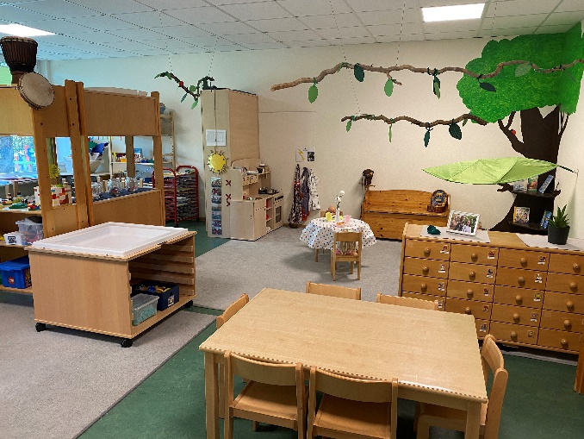
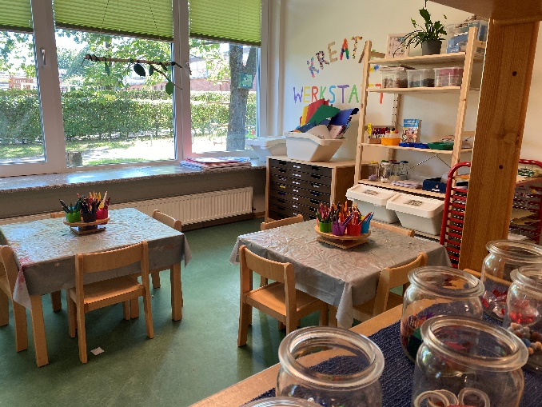

Der Igelgruppenraum/Rollenspiel-Verkleideraum (Ü3)
In diesem Raum steht ein „Puppenhaus“ zur Verfügung, in dem sich die Kinder wie kleine Könige im eigenen Heim fühlen können. Hier wird gekocht, die Puppenkinder eingekleidet und gefüttert und die Kinder haben die Möglichkeit, ihrer Fantasie freien Lauf zu lassen.
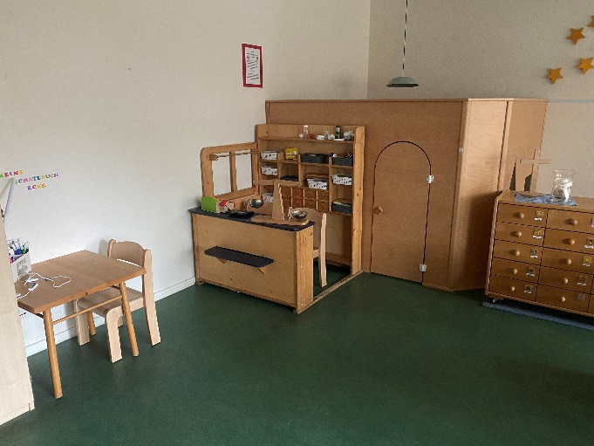
Neben dem Puppenhaus gibt es noch einen Kaufmannsladen, einen Frisiertisch mit Bürsten, Schmuck und Accessoires, eine Verkleidungstruhe und Handpuppen. Diese Spielangebote wechseln nach Bedarf ihren Standort.
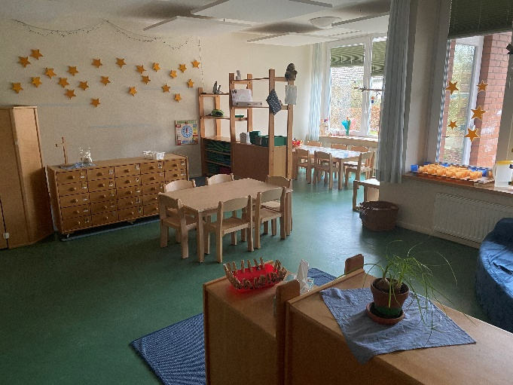

Der Schmetterlingsgruppenraum (Ü3)
Der Schmetterlingsgruppenraum wird nicht als Funktionsraum gesehen, wird aber dennoch sehr gerne ab 9.00 Uhr von den anderen Kindern besucht. Dieser Gruppenraum besitzt eine Kinderküche inkl. Sofa Ecke, einen Bauteppich mit verschiedenen Materialien und eine Bastelecke zum Malen und kreativ sein.
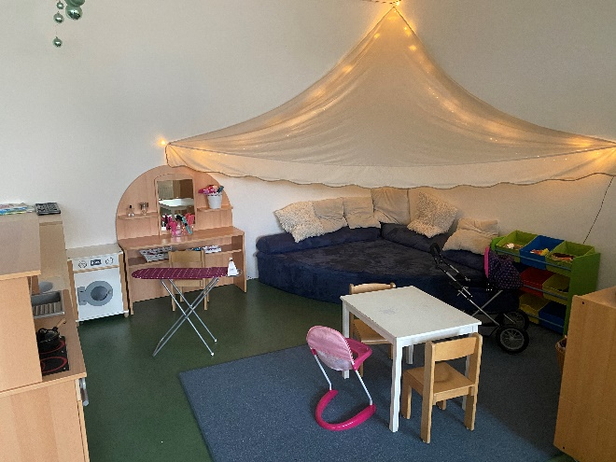
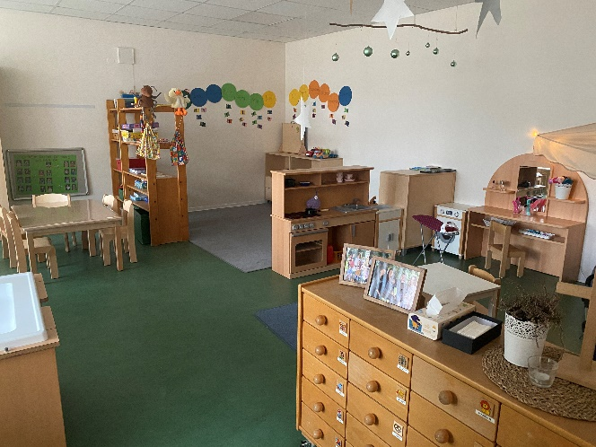

Die Waschräume der Ü3 Kinder und der Wickelbereich
Jede Gruppe hat einen eigenen freundlich eingerichteten Waschraum mit drei unterschiedlich hoch angebrachten Waschbecken und zwei Toiletten. Hier befindet sich auch das Regal für die Gummistiefel der Kinder. Im Waschraum der Schmetterlingsgruppe ist unser Wickelbereich integriert.
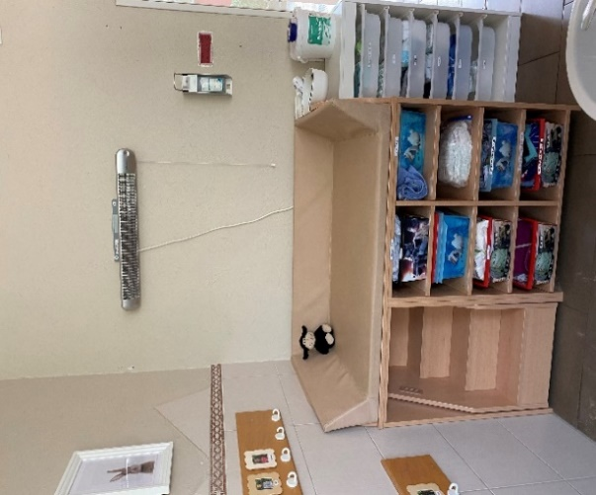
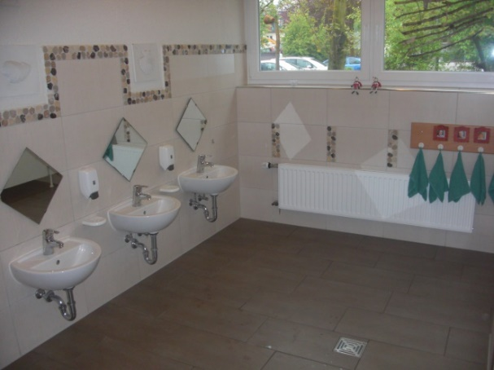

Das Kükennest (U3)
Seit einigen Jahren betreuen wir die Kinder unter 3 Jahren, unsere „Küken“. Um diesen Kindern so viel Sicherheit wie möglich zu geben, haben wir die Räumlichkeiten kindgerecht umgestaltet. Der Tagesablauf ist so strukturiert, dass sie feste Rituale und immer wiederkehrende Abläufe erfahren. Für uns ist es wichtig, dass sich die Kinder bei uns wohlfühlen, dass sie ein fröhliches Miteinander erleben und sich gut weiter entwickeln können. Unser „Kükennest“ bietet den jüngeren Kindern sowohl Spiel, Kuschel - und Bewegungsmöglichkeiten als auch einen großen Tisch für gemeinsame Mahlzeiten, Mal – oder Bastelangebote. Hier finden die Kinder einen geschützten, übersichtlichen Raum, um mit Hilfe fester Bezugspersonen in den Kindergartenalltag „hineinzuwachsen“.
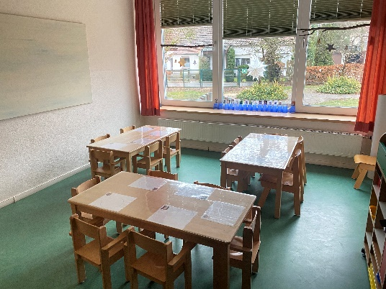
Der Sandbereich und die Schaukeln unserer Kleinsten können nach Absprache auch von unseren älteren Kindern genutzt werden.
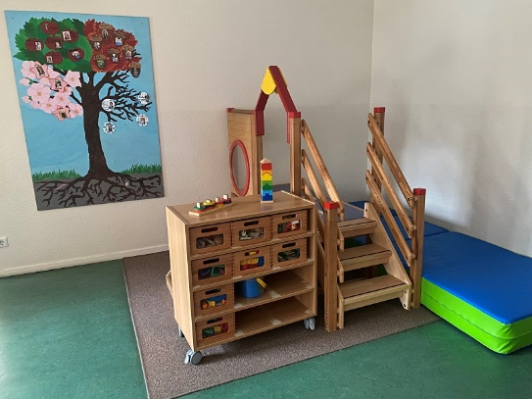
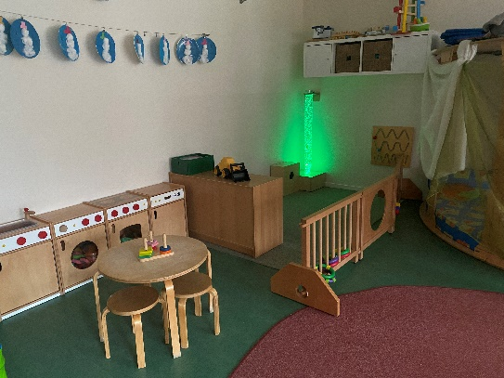
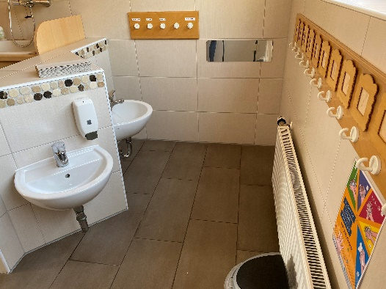
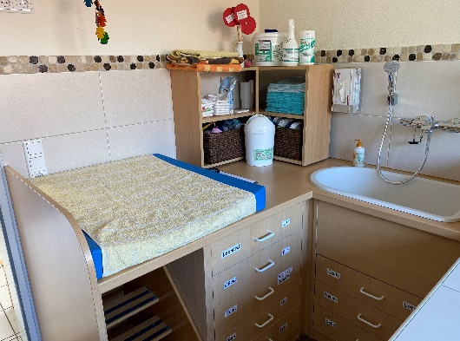

Der Schlafraum der Kleinen
In diesem Raum hat jedes der Kinder sein eigenes Bett am gleichen Platz. Eigenes Bettzeug und das eigene Kuscheltier werden von zuhause mitgebracht. Das gibt den Kindern ein Gefühl von Nähe, Sicherheit und Geborgenheit.

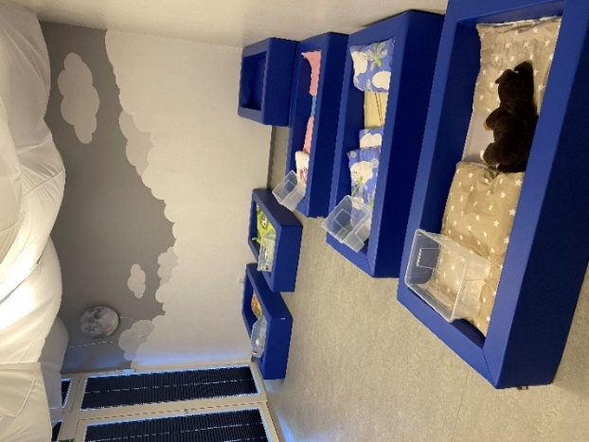

Der Außenbereich für die Kleinsten
In diesem Bereich sind die Kükennest Kinder unter sich und können den Außenbereich in kleiner sicherer Runde erkunden. Hier befinden sich ein Sandkasten mit Material und eine kleine und eine etwas größere Schaukel.
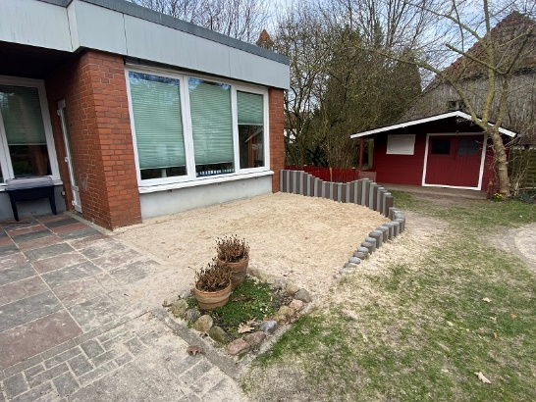

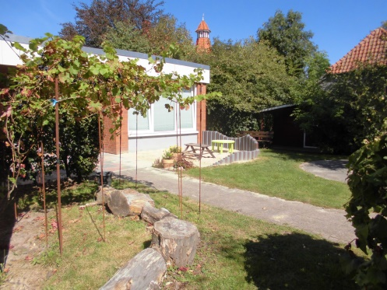
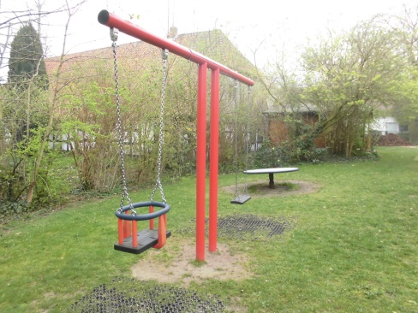

Die Garderoben der Kinder
Jede Gruppe hat ihren eigenen Garderobenbereich. Dort befinden sich sowohl kleine Eigentumsfächer für die Kinder als auch Fächer für Elternbriefe.
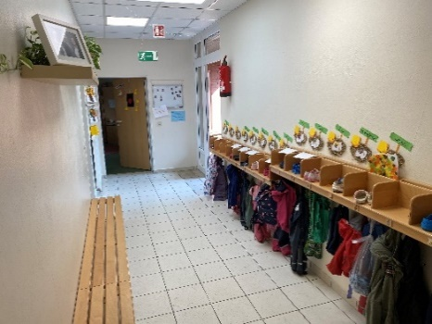

Die Turnhalle
Hier befindet sich eine große Sprossenwand, 2 lange Bänke, ein Hühnerbalken, 2 große Stehleitern und viele weitere Turn-Materialien. Unser gut ausgestatteter Materialraum neben der Turnhalle macht täglich viele Turnangebote möglich. Hierbei werden die Wünsche der Kinder berücksichtigt, und sie werden an der Gestaltung beteiligt.
Hier finden aufgrund der Raumgröße auch Fortbildungen, Info- und Elternabende statt.
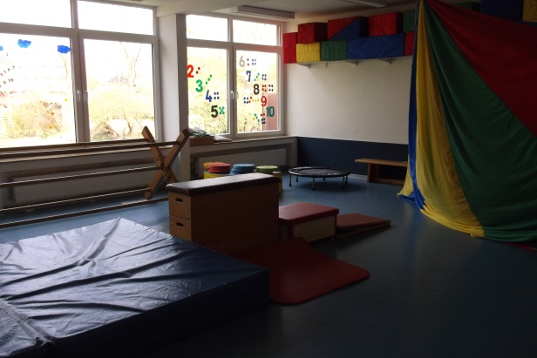
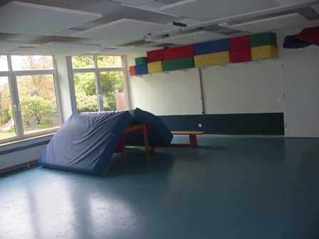

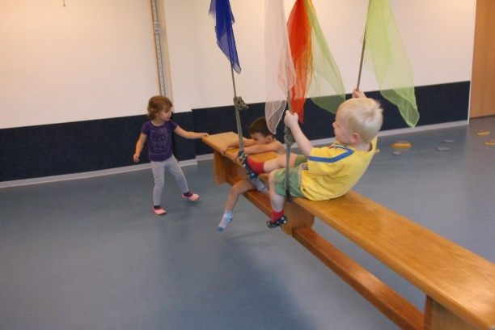

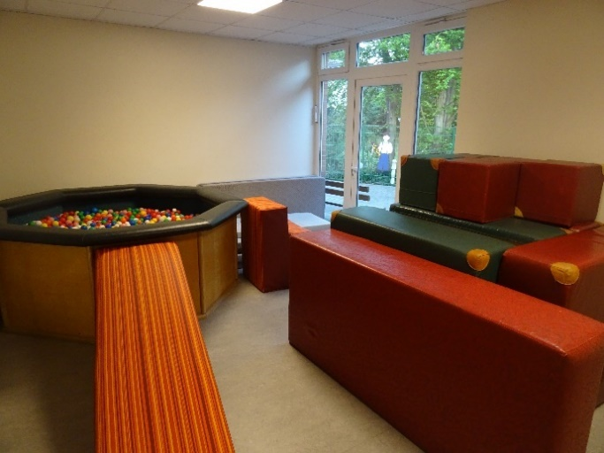
Bewegungsraum mit Bällebad
Hier lädt ein großes Ballbecken, Polster und weiteres Bewegungsmaterial zu körperlichen Aktivitäten ein. Ein großes Bällebad kann von Mitarbeitern und Therapeuten auch zu Entspannung- und Wahrnehmungsübungen genutzt werden. Durch die verschiedenen Materialien im Bewegungsraum lernen die Kinder, ihre Kräfte einzuteilen und zu nutzen. Einer der Schwerpunkte dieses Raumes liegen auf der propriozeptiven und kinästhetischen Wahrnehmung.

Gruppennebenraum/Ruheraum/Snoezzelenraum
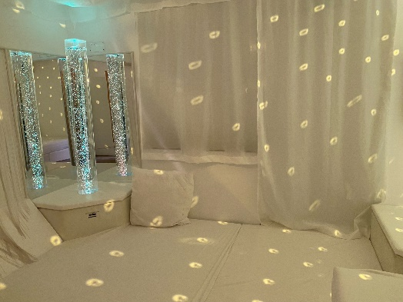
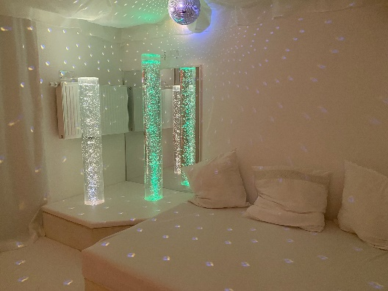
Unser Snoezzelenraum fördert ein Gefühl von Wohlbefinden, von Sicherheit und von entspannter Sinneswahrnehmung in angenehmer Atmosphäre. Hier können Kinder und Erwachsene Farben, Gerüche, Musik oder taktile Wahrnehmung intensiv erleben. Der Raum fördert Abbau von Stress, Minderung von Aggressionen und Entspannung nach Anspannung.

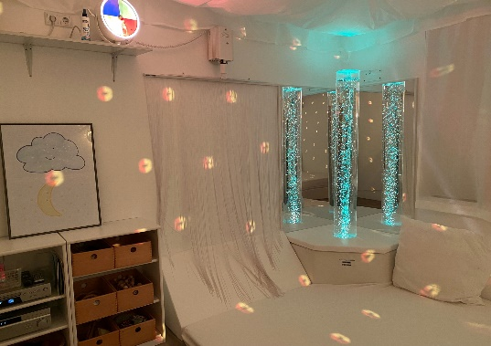

Gruppennebenraum/Sinnes- und Therapieraum
Dieser Raum steht den Mitarbeitern und Therapeuten für ihre Arbeit mit den inklusiven Kindern zur Verfügung. Hier kann ungestört in Kleingruppen oder auch in Einzelsituationen gearbeitet werden. Er steht den Kindern für Spiele mit Sinneserfahrungen zur Verfügung.
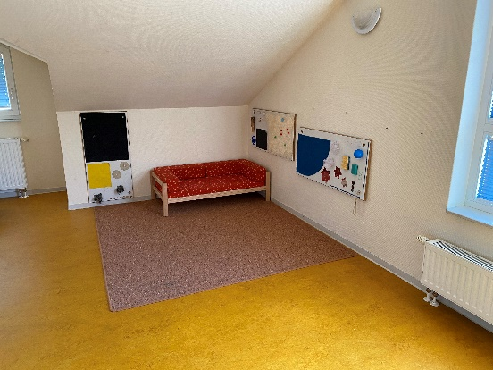
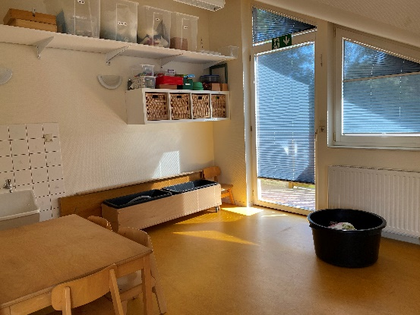

Der Werkraum
In diesem Raum stehen den Kindern verschiedene Materialien und Werkzeuge zur Verfügung, die die handwerklichen Fähigkeiten fördern. Hier können die Kinder werkeln, hämmern, bauen und kreativ werden.
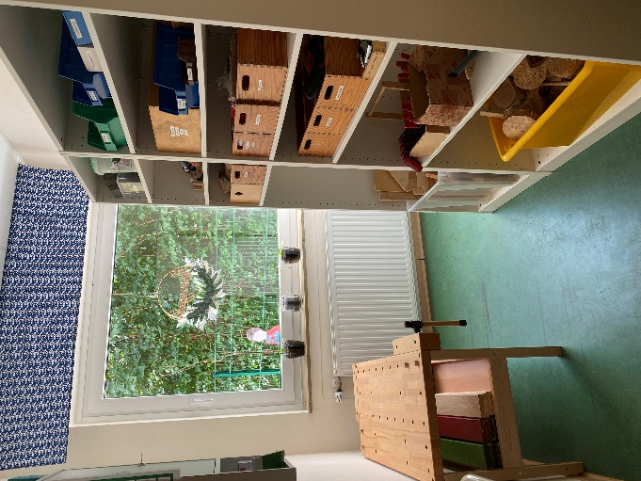
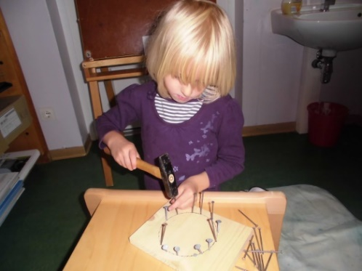

Der Hallenbereich/Bauteppich im Eingang
Hier ist die Begegnungsstätte der Eltern, Kinder und Mitarbeiter. In unserer gemütlichen Sofaecke können sich Eltern treffen, austauschen, beobachten und sich kennenlernen. Hier finden Eltern an unserer „Infozentrale “alle Informationen, die unseren Kindergarten betreffen, und erhalten Einblick in die Spiel- und Beschäftigungsangebote ihrer Kinder.
Auf dem Bauteppich findet ab 7.00 Uhr bis ca. 7.45 Uhr das morgendliche Ankommen der Kinder statt. Hier gibt es verschiedene Spielmaterialien, mit denen die Kinder in das Konstruieren eintauchen können. In der Sinneshöhle können die Kinder spielen, kuscheln oder sich Bücher anschauen.

Die Cafeteria/Gruppennebenraum
Die Cafeteria lädt zum gemütlichen Frühstück ein, sie ist eine Begegnungsstätte für Kinder und Mitarbeiterinnen. Hier dürfen die Kinder ihr mitgebrachtes Frühstück genießen. Währenddessen werden sie von einer Mitarbeiterin begleitet. Die Getränke stellt der Kindergarten zur Verfügung. Gelegentlich werden den Kindern auch vorbereitete Kleinigkeiten angeboten. In diesem Raum wird auch zu Mittag gegessen.
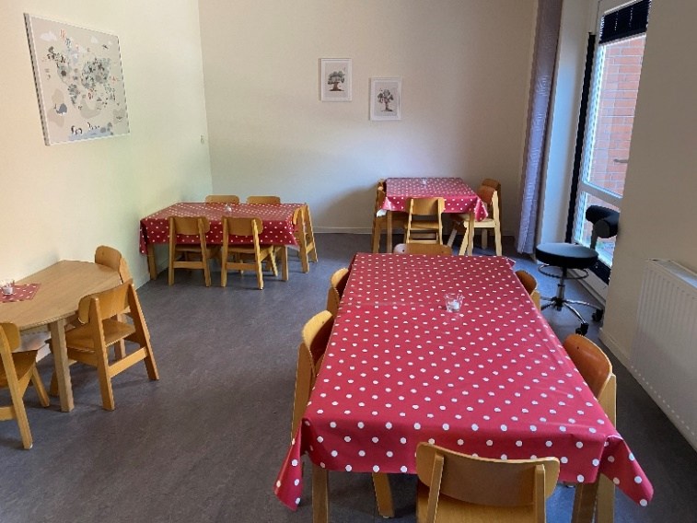

Die Bücherei
In unserer Bücherei finden Eltern und Kinder ein vielfältiges Bücherangebot. Diese können nach Absprache mit unseren Mitarbeiterinnen ausgeliehen werden. Kinder dürfen in Begleitung einer Erzieherin ebenfalls Bilderbücher für die Gruppe ausleihen.

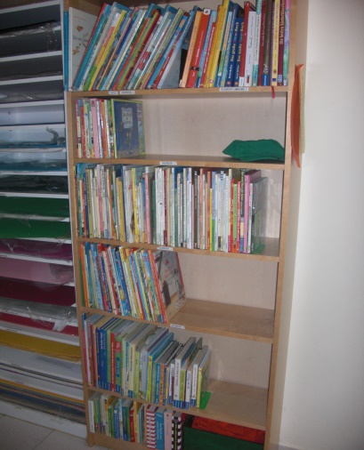
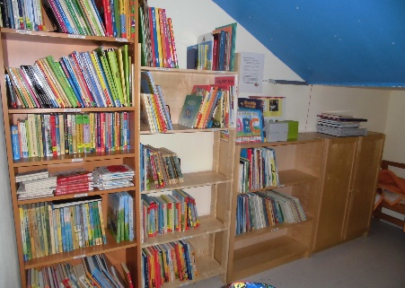

Die Küche
Sie hat kindgerechte Arbeitsflächen, so dass die Kinder bei der Zubereitung von Mahlzeiten mithelfen können. Hier finden auch verschiedene Koch - und Backangebote für und mit den Kindern statt. Außerdem wird hier täglich das gelieferte Mittagessen für die Essensgruppen aufgeteilt.
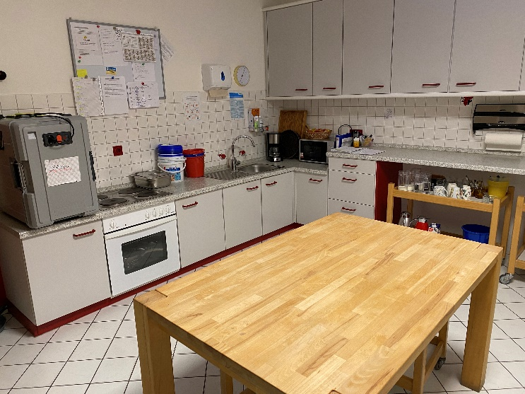

Das Außengelände
Das Außengelände teilt sich in zwei Bereiche ein:
Im hinteren Gartenbereich finden die Kinder den größten Teil des Zahlengartens mit vielen Aktionsmöglichkeiten wie
- dem Sinnesgarten zum Riechen, Schmecken, Schauen und Probieren,
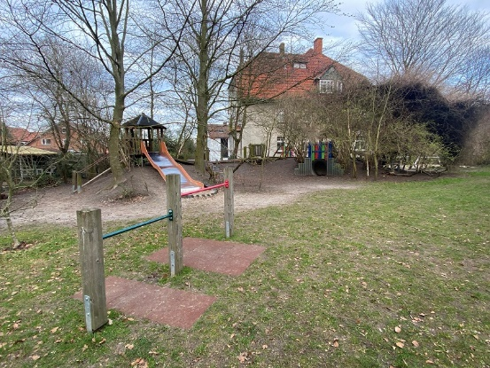
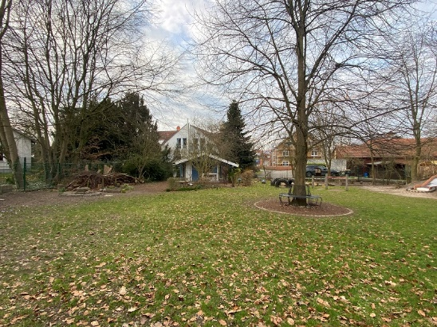
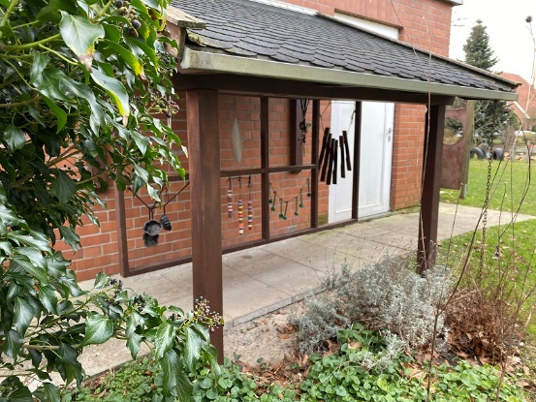
- einen Bewegungsberg mit Rutsche und Balanciermöglichkeiten, Schaukeln und Platz zum Rennen, Fußball spielen und Verstecken.

Im vorderen Außengelände haben die Kinder in einem großen Sandspielbereich, mit Matschanlage, vielfältige Möglichkeiten,
- sich mit Schaufeln, Eimern, Förmchen, Baggern und weiteren Spielmaterialien auszuprobieren.
- Hier befindet sich auch noch ein Teil des Zahlengartens.
- Ein Highlight für fast alle Kinder ist das umfangreiche Angebot an Fahrzeugen, die fast an jedem Tag genutzt werden.

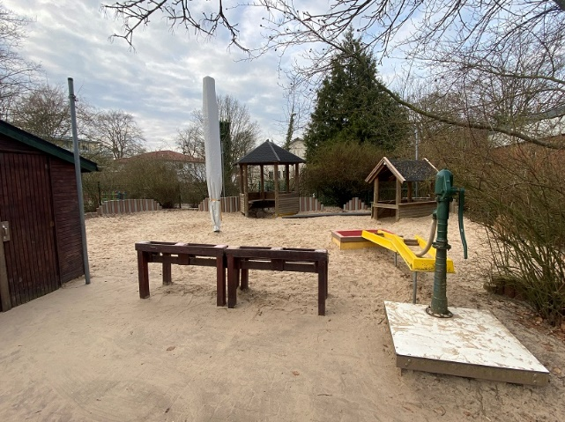
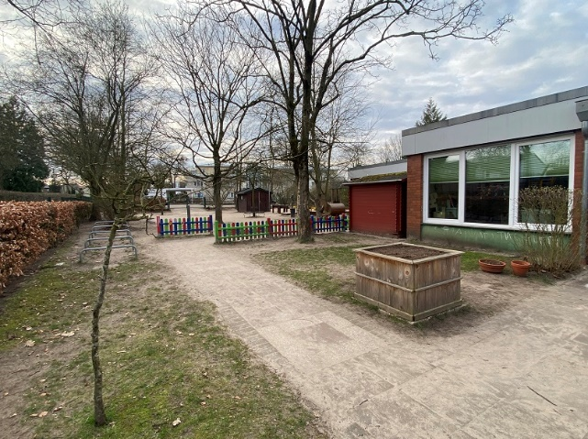

Das Büro
Das Büro liegt im Eingangsbereich der Einrichtung. Jegliche Belange der Einrichtung finden hier ihr Zentrum statt. Es bietet Platz für Elterngespräche, Mitarbeitergespräche und organisatorische Dinge.
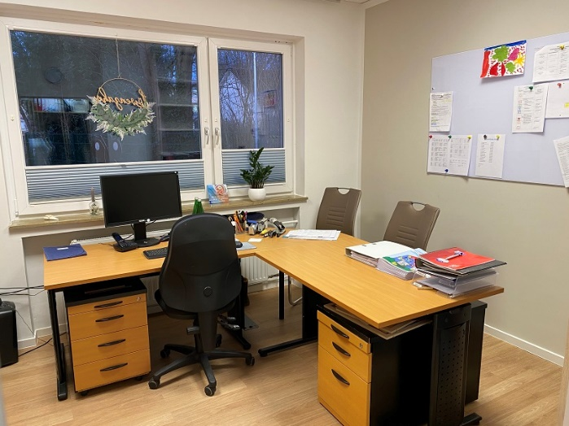

Das Mitarbeiterzimmer
Hier können Mitarbeiter ihre Pausen verbringen, sich vorbereiten und ihre Pläne ausarbeiten. Es finden Mitarbeiterbesprechungen und Elterngespräche in ungestörter Atmosphäre statt.
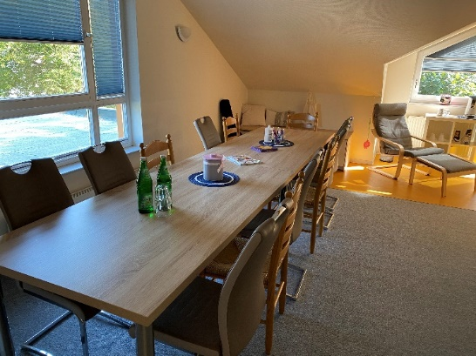

Der Tag im Kindergarten/Übersicht
7.00 – 7.45 Uhr | 8.00 – 9.00 Uhr | 9.00 – 11.30 Uhr | 11.30-12.30 Uhr | 11.30 – 13.45 Uhr
Ankommen und Freispiel im Eingangsbereich | Angebote in den Stammgruppen  gleitende Frühstückszeit von 7.30 – 9.15 Uhr | Freispiel und Angebote in den verschiedenen Räumen | Freispiel und Abholphase | Für die Übermittagskinder Mittagessen in sieben Gruppen

12.15 – 13.45 Uhr | 13:45 – 14:00Uhr | 14.00 – 16.00/16.30/14.30 Uhr
Mittagsruhe (schlafen oder stille Beschäftigung)  KEINE Abholphase | Abholzeit der Blockkinder | Freispiel  Angebote  Projekte

Ab 7.00 Uhr ist unser Kindergarten geöffnet. Die Mitarbeiter, die den Frühdienst machen, begrüßen die Kinder und geben ihnen Zeit auf unserem Bauteppich im Eingangsbereich „anzukommen“.
Ab 8.00 Uhr bis ca. 9.00 Uhr haben die Kinder ihre feste Gruppenzeit, in der sie bis 9.15Uhr auch frühstücken können. Kinder, die nicht bis 8.30 Uhr da sind, müssen zuhause gefrühstückt haben.
In der Gruppenzeit werden altersgerechte geplante, ganzheitliche Angebote durchgeführt, Geschichten gelesen, Experimente gemacht und vieles mehr, je nach Jahreszeit und Bedürfnissen der Kinder. In diese Zeit fällt auch das „Blitzlicht“ (Morgenkreis), in der zum Beispiel Geburtstage gefeiert werden, neue Lieder, Kreis- und Fingerspiele gelernt werden, biblische Geschichten erzählt werden und Erzählrunden stattfinden.
Ab 9.00 Uhr haben die Kinder die Möglichkeit, mithilfe ihrer Bild-Wäscheklammer zu entscheiden, wo sie spielen möchten. Die Kinder können selbstständig auswählen, in welchem Spielbereich sie sich aufhalten möchten oder welchen Interessen sie nachgehen wollen, indem sie die Klammer an den jeweiligen Raum setzen.
Hier werden vor allem die Selbstständigkeit und die Entscheidungsfreiheit gefördert. Wir schenken den Kindern Vertrauen und Freiraum, damit sie sich nach ihren Interessen und Spielwünschen frei entscheiden können.
Jeder Raum wird von einer Erzieherin betreut, die dafür zuständig ist, dass die Spielgruppen nach einer gewissen Zeit, abhängig vom Spiel der Kinder, tauschen. So haben mehrere Kinder die Möglichkeit, die Räume zu erkunden und ein abwechslungsreiches Spiel im Kindergartenalltag zu haben. Sowohl das gruppenübergreifende Knüpfen von Kontakten, das soziale Miteinander als auch das Entstehen neuer Spielgruppen werden hierdurch gefördert und gefordert.
Während dieser Zeit finden außerdem an manchen Tagen Angebote, wie zum Beispiel „Gemeinsames Singen“ mit allen Kindern statt.
Das Mittagessen beginnt mit fünf Gruppen zeitgleich um 11.30 Uhr (Kükennest und vier Ü3 Gruppen). Die Kükennestkinder gehen danach gemeinsam mit zwei Mitarbeiterinnen in den Schlafraum zum Mittagsschlaf. Um 12.15Uhr folgen zwei weitere Gruppen zum Mittagessen. Nach Beendigung der Mahlzeiten gehen alle Gruppe, außer die ältesten Kinder, in die Mittagsruhe. Jedes Kind hat die Möglichkeit sich hinzulegen und auszuruhen. Die „Großen“ beschäftigen sich in dieser Zeit bei gutem Wetter draußen oder in einem unserer Funktionsräume.
Von 14.00 Uhr bis 16.00 Uhr finden Angebote für Kinder mit 35 Std. (geteilt) und 45 Std. Buchungen statt. Diese sind an der Eingangstür auf einer Angebotstafel ausgehängt und wechseln täglich. Es finden Angebote mit festen Gruppen und Aktivitäten im Freispiel statt. Freitags findet am Nachmittag kein Angebot statt.

Angebotstafel der regelmäßigen Wochenangebote

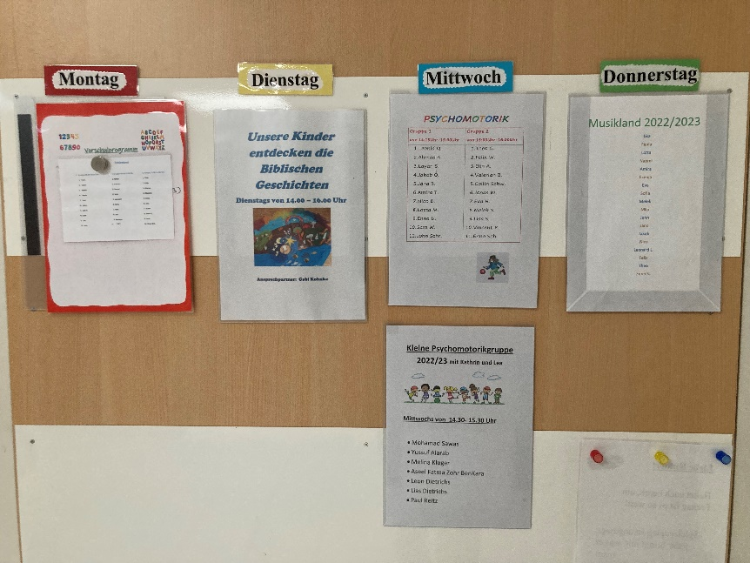

Unsere Personalampel
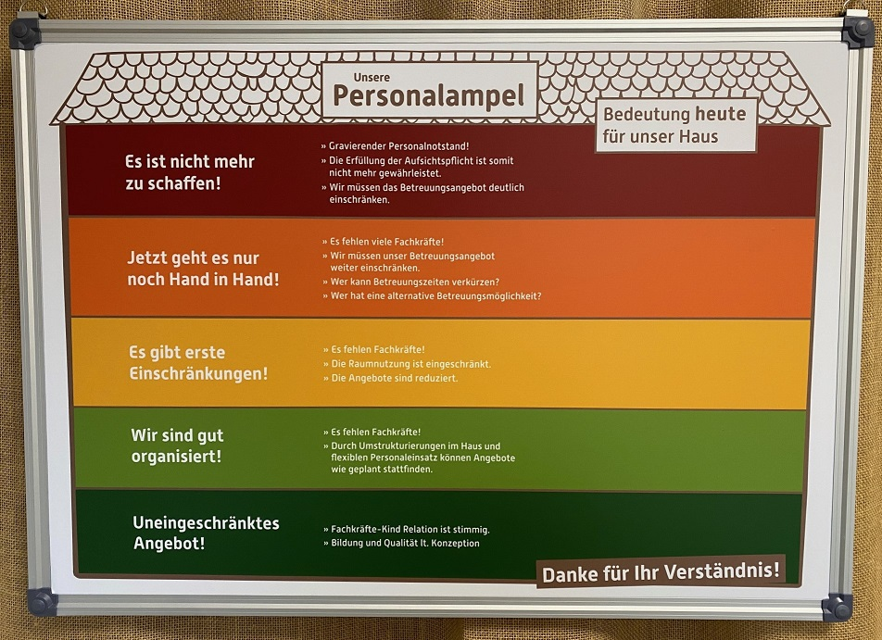

An manchen Tagen ist unser Team nicht komplett. Das können Ausfälle durch Erkrankungen sein, aber auch Fort- und Weiterbildungen und Urlaubsansprüche der Mitarbeitenden.
Sie/Die Eltern sehen anhand der Personalampel sofort, wie es um unsere personelle Situation in der Einrichtung bestellt ist:
Sind alle Mitarbeitenden im Haus, kann unser pädagogisches Angebot uneingeschränkt stattfinden.
Fehlen Mitarbeitende, können Sie/die Eltern die notwendigen Maßnahmen für den jeweiligen Tag unmittelbar ablesen. Bei der Planung des Tages berücksichtigen wir, dass es in unserem Team verschiedene Qualifikationen und Arbeitsverträge mit unterschiedlichen Wochenarbeitszeiten gibt.
Diese Maßnahmen können bedeuten:
- Umstrukturierungen von pädagogischen Angeboten
- Flexibler Einsatz der Mitarbeitenden durch Anpassung des Dienstplans und/oder Erbringung von Mehrarbeitszeit
- Einschränkung der Betreuungszeiten
- Schließung einzelner Gruppen bis hin zur Schließung der Einrichtung
Sind die Stufen orange oder rot erreicht, informieren wir Sie/die Eltern schnellstmöglich per Mail.

Vorstellung der Mitarbeiter (Stand: September 2024)
Die personelle Ausstattung orientiert sich an den Gesetzesgrundlagen des Landes Nordrhein-Westfalen. Zur Umsetzung des Bildungs-, Erziehungs- und Betreuungsvertrags der Tageseinrichtungen für Kinder sowie zur Beratung und Unterstützung der Eltern stehen geeignete Fachkräfte mit erforderlicher Qualifikation zur Verfügung.
Für die inklusive Arbeit stehen zusätzlich pädagogische Fachkräfte sowie
Therapeuten zur Verfügung.
Zum Zeitpunkt der Erstellung der Konzeption arbeiten folgende Kräfte im Haus:

Karin Rüter-Tirre Kindergartenleiterin, Erzieherin, Sozialmanagement, Qualitätsbeauftragte
Laura Mauthe Stellvertretende Leitung, Erzieherin, Gruppenleitung, Sozialmanagement,
Schwerpunkt: Fachkraft für Psychomotorik

Katja Grote Erzieherin, Heilpädagogin, Gruppenleitung
Olga Miller Erzieherin, Gruppenleitung
Christina Riefel Erzieherin

Axana Giesbrecht Kinderpflegerin
Schwerpunkt: Kinder unter 3 Jahre, Sicherheitsbeauftragte
Kerstin Gerke Erzieherin, Schwerpunkt: Vorschularbeit, Musikland

Kathrin Rüter Erzieherin & Heilpädagogin, Fachkraft für Inklusion,
Schwerpunkte: Inklusion, Sicherheitsbeauftragte

Stephanie Keltz Erzieherin, Fachkraft für Inklusion,
Schwerpunkte: Religionspädagogik
Katrin Akbas Erzieherin

Irina Wevelsiep-Ozhereleva Erzieherin & Fachkraft für Inklusion, Übungsleiterschein C

Nadine Steuber Sozialassistentin
Franka Beckmann Drei jährige Ausbildung zur Erzieherin (PiA-Bildungsgang)

Eileen Meyer Erzieherin, Gruppenleitung,
Schwerpunkt: Kinder unter 3 Jahre
Angela Meier Erzieherin
Schwerpunkt: Kinder unter 3 Jahre

Erika Unrau Erzieherin
Liesel Meier Küchenfee
Britta Ihlenfeld Kita - Helferin
Vanessa Lange Kita - Helferin

Unser pädagogisches Team
Bildung und Erziehung im Kindergarten sind abhängig von der Beziehung zwischen Kindern und pädagogischen Fachkräften. Die persönliche Einstellung und Einsatzbereitschaft der Mitarbeiterinnen prägen die Arbeit in unserem Kindergarten.
Wichtig ist die Bereitschaft der Mitarbeiterinnen, sich emotional auf intensive Beziehungen zu den Kindern einzulassen, ebenso wie die Fähigkeit, diese Emotionen im Interesse des Kindes zu reflektieren und zu steuern.
Durch die Struktur unserer Arbeit und die Vielzahl der Mitarbeiterinnen hat das Kind die Möglichkeit, eine Bezugsperson zu finden, zu der es sich emotional hingezogen fühlt.
Eine wichtige Aufgabe ist die kindliche Selbstbildung, wobei die pädagogischen Fachkräfte die Neugier des Kindes wecken und durch entsprechende Angebote unterstützen. Die Berücksichtigung der Bedürfnisse des Kindes und ihrer Förderung sowie das gemeinsame Leben mit den Kindern gehören zu den Aufgaben der Mitarbeiterinnen, wobei ihre Flexibilität gefordert wird. Hierbei ist es von großer Wichtigkeit, das eigene Verhalten im Umgang mit den Kindern zu reflektieren.
Regelmäßige gemeinsame Dienstbesprechungen, Teambesprechungen innerhalb der einzelnen Gruppen wie auch mündliche Absprachen innerhalb des Tagesablaufs ermöglichen anspruchsvolle pädagogische Arbeit. Wir planen unsere pädagogische Arbeit und erledigen gemeinsam organisatorische Aufgaben.
Das intensive Beobachten der einzelnen Kinder durch jede einzelne pädagogische Fachkraft ergibt unterschiedliche und vielfältige Sichtweisen, die als Grundlagen für eine gezielte Förderung dienen.
Die Zusammenarbeit mit anderen Institutionen wie z. B. Schulen, Früherkennungszentrum, Beratungsstellen, Therapeuten, Kinder- und Fachärzten ist eine wichtige Grundlage für unsere Arbeit.
Sie lebt von der wechselseitigen Kommunikation und den gemeinsamen Tätigkeiten. Gezielte Fortbildungen sind eine Grundlage unserer pädagogischen Arbeit. Wir nutzen viele Fortbildungen, um andere pädagogische Konzepte und Ideen kennenzulernen, zu überprüfen und dann in unserer eigenen Arbeit einzubringen.

Zusammenarbeit und Fortbildungen im Team
Die teiloffene Kindergartenarbeit erfordert die tägliche Absprache unter den Mitarbeiterinnen. Wir müssen uns mit unterschiedlichen Meinungen, Erfahrungen, Beobachtungen, Wahrnehmungen und Kritiken auseinandersetzen.
Teamarbeit heißt:
statt einsam
gemeinsam!

In monatlichen Mitarbeiterbesprechungen planen wir unsere pädagogische Arbeit und wann wer welche organisatorischen Aufgaben erledigt. Besonders wichtig sind bei der teiloffenen Arbeit die tägliche Reflexion und der Austausch unter den Mitarbeiterinnen, um den Entwicklungsstand der Kinder festzustellen und um sie sinnvoll zu begleiten und zu fördern.
Mitarbeiterbesprechungen im Gesamtteam finden 1x im Monat in der Zeit von 16.00 Uhr bis 18.00 Uhr statt. 3x im Monat findet eine Besprechung statt, an der sowohl die Leitung als auch alle Gruppenleitungen teilnehmen.
Interne Gruppenbesprechungen für die Planung der pädagogischen Arbeit finden vormittags jeweils an einem Tag in der Woche statt.
Außerdem gibt es zwei Teamtage pro Jahr.
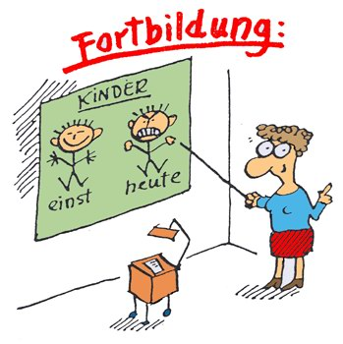
Gezielte Fort – und Weiterbildungen sind Grundlage unserer pädagogischen Arbeit. Eine moderne Pädagogik bleibt nicht stehen. So wie sich das Leben, die Kindheit, die Kinder verändern, entwickelt sich auch die Kindergartenarbeit weiter. Wir arbeiten regelmäßig daran, den aktuellen Anforderungen gerecht zu werden.

Qualitätsmanagement
Seit November 2014 ist unsere Einrichtung mit dem Evangelischen Gütesiegel BETA zertifiziert. Wir setzen die im Bundesrahmenhandbuch II vorgegebenen Standards und Qualitätsmerkmale systematisch und transparent in der täglichen Arbeit um. Regelmäßig finden Evaluationen statt.

Die Eingewöhnung
Ein neuer Lebensabschnitt beginnt…
Kinder und Eltern werden vor dem vertraglichen Beginn der Kindergartenzeit zu drei Schnuppertagen eingeladen, um den Kindergarten und die Mitarbeiterinnen kennenzulernen.
„Auf die Plätze, fertig, los“

Offenheit Bindung und Beziehung
Die Schnuppertage… Neugierde zu den Kindern und ihren Eltern
Wertschätzung aufbauen

In dieser Zeit haben die Kinder und die Eltern die Möglichkeit, gemeinsam unser liebevoll eingerichtetes „Haus“ zu erkunden und kennenzulernen. Die verschiedenen Funktionsräume, die Gruppenräume und das großzügige Außengelände bieten viel Raum, sich selbst und die Umwelt mit allen Sinnen zu entdecken und wahrzunehmen.
Liebevolle Eingewöhnung und Einblick in die täglichen Rituale, wie z.B. Freispiel, kleines „Blitzlicht“ und gemeinsamer Abschlusskreis, geben dem Kind Sicherheit und erleichtern den Einstieg in den Kindergartenalltag. Unsere wichtigste Botschaft an die Eltern für die ersten Wochen im Kindergarten lautet:
Geben Sie sich und Ihrem Kind Zeit!
Sie als Eltern spielen in der Eingewöhnungsphase eine wichtige Rolle. Durch Ihr Vertrauen zu uns wird auch Ihr Kind eine sichere Bindung zu den Erziehern aufbauen können. Uns ist wichtig, mit Ihnen im Austausch zu bleiben, um das Kind in seiner Entwicklung zu unterstützen.
Die ersten Wochen…
Ihre „Begleitaufgaben“:
- dem Kind eine sichere Basis geben, dass es mit seinen Ängsten und Gefühlen nicht allein ist.
- die Bindung zur Erzieherin erlauben.
- möglichst wenig Stress und Hektik vor dem Bringen.
- zu akzeptieren, dass jedes Kind eine individuelle Eingewöhnungsdauer hat.
- nicht drängeln- es geht damit nicht schneller.
- nicht ohne Verabschiedung gehen, dadurch verliert Ihr Kind Vertrauen.

Wegbegleitung des Kindes (Anlehnung an das „Berliner Eingewöhnungsmodell“)
- Sie als Elternteil begleiten Ihr Kind die ersten Tage in der Einrichtung, bleiben ca. ein-bis zwei Stunden und gehen wieder gemeinsam nach Hause.
- In dieser Zeit findet kein Trennungsversuch statt.
- Die Eltern schenken ihrem Kind volle Aufmerksamkeit, verhalten sich aber passiv.
- Die Erzieherin nimmt vorsichtig Kontakt auf und beobachtet diese Situation.

Erster Trennungsversuch
- Nach gemeinsamer Absprache wird ein erster Trennungsversuch gestartet.
- Sie verabschieden sich klar und deutlich und verlassen für kurze Zeit den Gruppenraum, bleiben aber in der Nähe.
- Rituale geben dem Kind Sicherheit.
- Die Trennungsversuche werden täglich wiederholt, bis das Kind Vertrauen zu der jeweiligen Bezugsperson aufgebaut hat und sich von ihr trösten lässt.
● Bestehende soziale Kontakte der Kinder, beispielsweise zu Geschwistern oder
anderen Kindern in unserer Einrichtung, werden berücksichtigt, um sie in der
Eingewöhnungsphase zu unterstützen und Orientierungshilfe zu geben.

In Mitarbeiterbesprechungen reflektieren unsere Mitarbeiter ihre Beobachtungen während der Eingewöhnung und geben sich gegenseitig Anregungen und Feedback für die Arbeit mit den neu aufgenommenen Kindern. Ein gutes Vertrauensverhältnis zwischen Kindern, Eltern und den Mitarbeitern unserer Einrichtung ist Voraussetzung dafür, dass sich Kinder wohl fühlen.
Die gelungene Eingewöhnung ist ein gemeinsamer Erfolg!

Das Freispiel
Im Tagesablauf des Kindergartens wechseln sich Freispiel und Angebotsphasen (Projekte) ab. Das Freispiel als selbstbestimmtes Spiel ist für die ganzheitliche Entwicklung des Kindes ganz entscheidend. Deshalb ermöglichen wir den Kindern nach dem gemeinsamen Spiel in der Gruppe das sogenannte Freispiel.
In dieser Zeitspanne im Tagesablauf wählen die Kinder in möglichst freier Selbstbestimmung ihre Tätigkeit aus und gehen spontan Spielbedürfnissen in den unterschiedlichsten Räumen nach. Sie suchen sich ihr Spielmaterial und ihre Spielpartner allein aus, setzen sich selbst Ziele und Spielaufgaben und bestimmen von sich aus Verlauf und Dauer eines Spieles.
Kinder lernen im Spiel, denn die Spielfähigkeit eines Kindes steht in direktem Zusammenhang zu seiner Lernfähigkeit. Das Spiel ist wichtig für eine ganzheitliche Entwicklung des Kindes. Es ist eine kindgemäße Form der Betätigung, in der die Bewegung, die Gefühle, das Denken und das soziale Handeln gefördert werden.
Wir unterscheiden zwei Arten des Spielens:
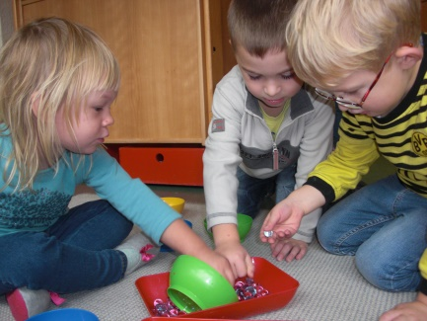
Das freie Spiel: Das Kind wählt Spiel, Mitspieler, Ort, Zeit und Material nach eigenen Wünschen und Interessen aus. Es entwickelt im Freispiel seine Fantasie und Kreativität und lernt Grenzen kennen.
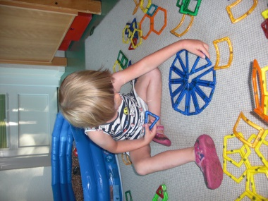
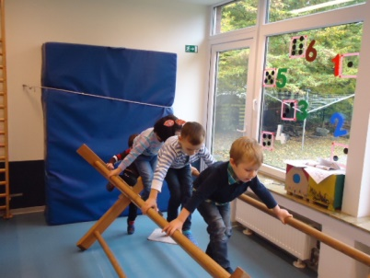

Das angeleitete Spiel: Die Erzieherinnen bringen Spielvorschläge ein, geben den Impuls des „Angebots“ und verfolgen dabei ein bestimmtes Ziel. Ideen und Vorschläge der Kinder werden einbezogen.

Das Angebot
Bei einem geplanten Angebot werden die Kinder bewusst angeleitet und zielorientiert gefördert. Hierbei werden christliche Feste und jahreszeitliche Veränderungen in der Natur eingebunden. Angebote orientieren sich auch an den Interessen und Bedürfnissen der Kinder. Beginn und Ende eines Angebotes bestimmen Thema und Ausdauer der Kinder.
Wir bieten unter Anleitung ruhige, bewegte und kreative Spiele in den verschiedenen Räumen an. Die Kinder haben die Möglichkeit, an unterschiedlichen Aktivitäten teilzunehmen. Die jüngeren Kinder nehmen oft mehrmals am selben Angebot teil. Durch Wiederholung gewinnen sie Sicherheit. Bei den Angeboten für die älteren Kinder achten wir darauf, dass diese abwechslungsreich und interessant gewählt werden. Uns ist wichtig, die Kinder in allen Bereichen (ganzheitlich) zu fördern.
In allen Spielbereichen werden die Kinder von den Mitarbeiterinnen beobachtet und der Entwicklungsstand dokumentiert.

Weitere Angebote…Die Psychomotorik als Bestandteil ganzheitlicher Förderung
Jean Piaget spricht von der „sensomotorischen Entwicklung“ (Wahrnehmung mit allen Sinnen). Das heißt, die Basis der Intelligenz ist die Wahrnehmung mit allen Sinnen über die Bewegung. Je mehr die Kinder aus sich heraus durch Bewegung die Umwelt erleben, desto günstiger verläuft die psychische und geistige Entwicklung der Kinder. Alles, was sie mit ihren Sinnen greifen können, können sie auch begreifen.
In unserer Einrichtung bieten wir zwei verschiedene Altersgruppen der „Psychomtorik“ an. Dort nehmen die Kinder teil, die in einem oder mehreren Entwicklungsbereichen Defizite haben. Gezielt können wir in diesem Förderkonzept auf die Kinder eingehen und sie mithilfe von psychomotorischen Inhalten förden und fordern.
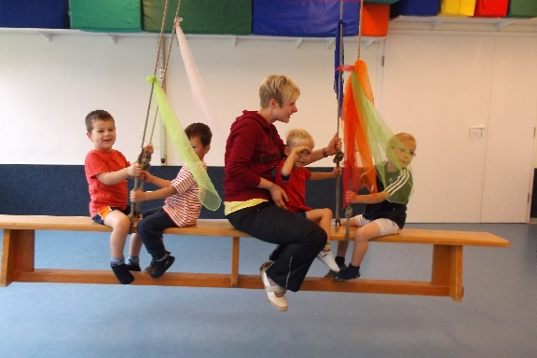
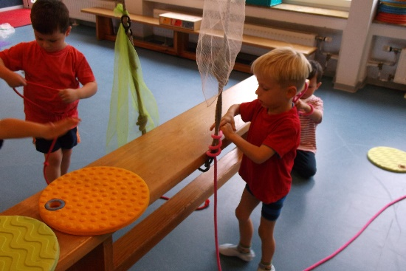

Zahlenland

Erstes Erfassen von Zahlen und Mengen ist hier möglich. Ziel ist es, Kindern grundlegende Erfahrungen mit Zahlen zu ermöglichen. Das hilft ihnen, Wissen über die Welt aufzubauen und mit ihrem Leben zu verbinden.

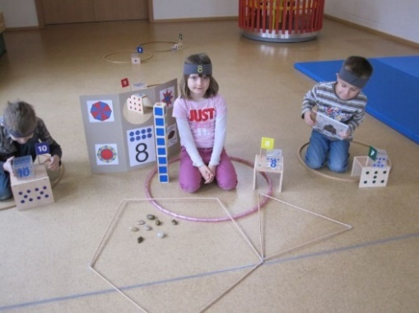
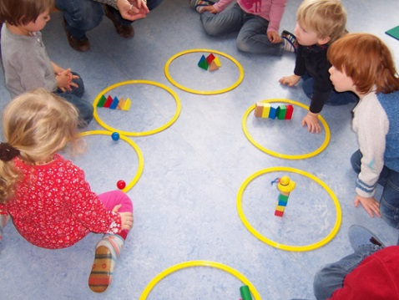

Alltagsintegrierte Sprachförderung
Sprachförderung findet in unserer Einrichtung nicht als gezieltes Angebot, sondern durchgehend im Alltag mit den Kindern, statt. Durch zum Beispiel viel Kommunikation, Gesprächsanregungen, Lieder, Reime, Bilderbuchbetrachtungen und Vorleserunden soll die Sprache der Kinder angeregt und gefördert werden.
Anhand von verschiedenen fachlichen Sprachentwicklungsbeobachtungsbögen „BaSiK“ kann die Sprachentwicklung der Kinder gezielt beobachtet und in den Alltag integriert werden.

Vorbereitung der Vorschulkinder auf die Schule „Mach mit, werd fit“
Projekte wie:
- Verkehrserziehung/ Bordsteinführerschein
- Forschen und Experimentieren
- Unterschiedlichste Ausflüge (Geschäfte, Feuerwehr, Optiker, Zahnarzt, Museumshof, etc.)
- Besuche und kleine Kennenlernprojekte mit der Grundschule in Rahden

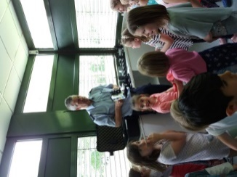
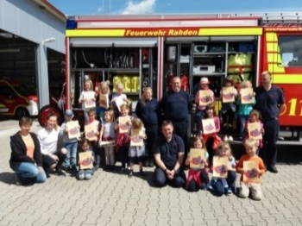
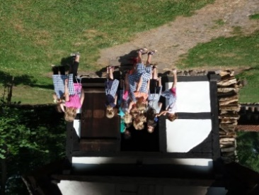

Musikland
In unserem Musikland können Kinder…
- Erfahren, dass Lieder singen und Musik Spaß macht
- Die Welt der Klänge und des Rhythmus erleben und gestalten
- Die eigenen musikalischen Fähigkeiten und Fertigkeiten erweitern
- Mit elementaren Musikinstrumenten experimentieren und spielen
- Musikinstrumente kennenlernen
- Musikinstrumente selber bauen
- Bei Gottesdiensten und Festen mitwirken

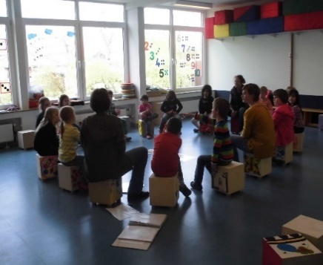
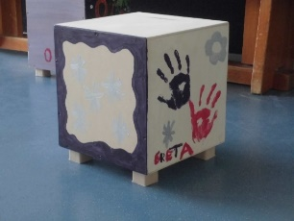

Religionspädagogische Angebote
Die Kinder setzen sich mit Inhalten, Stoffen und Geschichten des Evangelischen Glaubens in Form von Geschichten, Bastelaktionen, Gesprächskreise, Spielen und usw. auseinander.
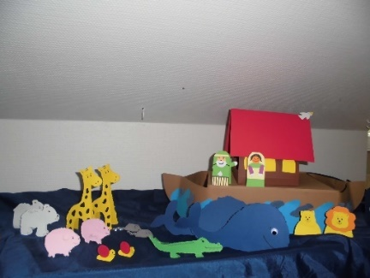
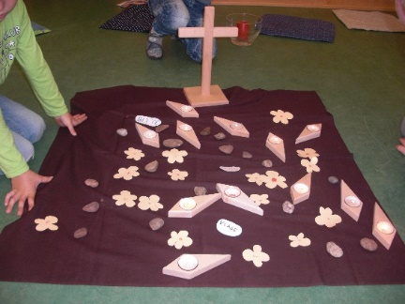
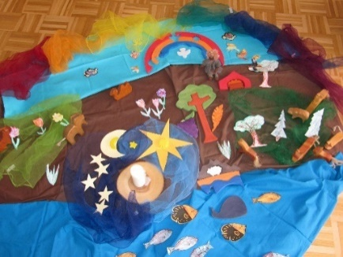

Kindergartengottesdienste
Einmal im Monat gehen wir mit den Kindern in die St. Johannis Kirche zu Rahden und feiern mit unserem Pfarrer einen Kindergartengottesdienst, zu dem auch Eltern und Angehörige herzlich eingeladen sind. Teilweise werden unsere Andachten mit dem Pfarrer auch im Kindergarten gehalten. Im gesamten Kirchenjahr gestalten wir aktiv Gottesdienste mit.

Partizipation der Kinder
Partizipation (= Teilnahme) ist die Einbindung von Kindern in verschiedene Entscheidungsprozesse. So werden Regeln von Kindern mit unseren Mitarbeiterinnen gemeinsam erarbeitet.
Die Kinder sind für uns gleichberechtigte Partner, die schrittweise ihr Leben selbst in die Hand nehmen. Sie werden ernst genommen, ihre Meinung ist uns wichtig. Deshalb ist die Knopfabstimmung ein fester Bestandteil unserer Arbeit. Hier gibt es feste, mit den Kindern erstellte Regeln, dazu gehören still sitzen, zuhören, andere ausreden lassen, andere Meinungen respektieren, sowie demokratische Entscheidungen zu treffen.
Außerdem bietet jede Gruppe zweimal im Jahr zwei Kindersprechtage namens „Quasselminütchen“ an. Hier haben die Kinder die Möglichkeit, innerhalb eines festen zeitlichen Rahmens mit der von ihnen ausgewählten Erzieherin über alles zu quasseln, was dem Kind auf dem Herzen liegt. Hierbei können Wünsche und Anregungen geäußert werden. Außerdem sind wir offen für kritische Anmerkungen der Kinder. Dadurch können wir unsere Arbeit aus kindlicher Sicht reflektieren und hinterfragen.

Unsere Kinder entdecken die Natur (Walderlebnistage)
Wir unternehmen Ausflüge in Waldgebiete, wo die Kinder die Veränderungen der Natur in den verschiedenen Jahreszeiten entdecken können. Sie lernen die Natur als etwas Wertvolles schätzen.
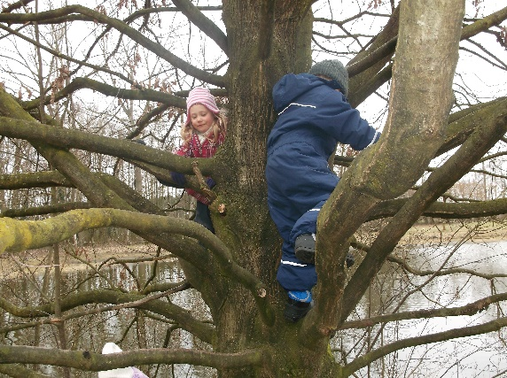
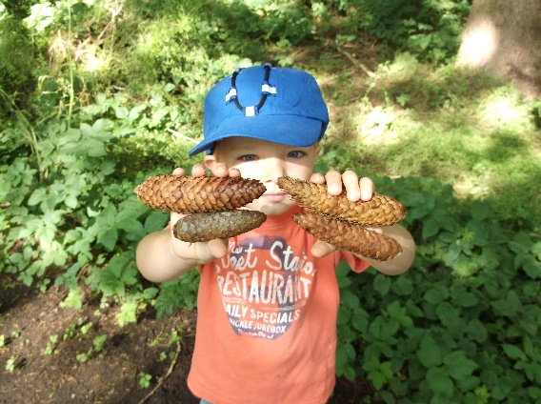

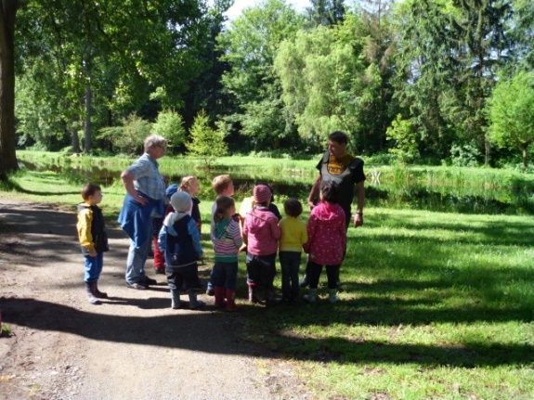
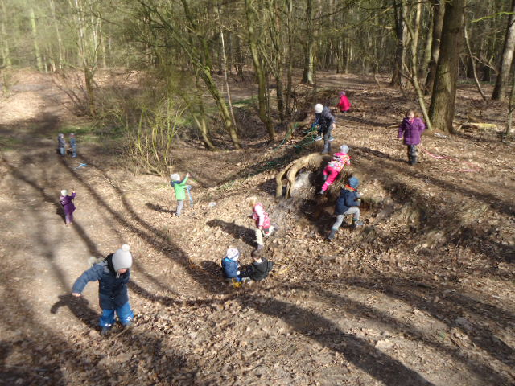

Verschiedene Feste im Jahreskreis
Aufgrund unserer religiösen Arbeit, angelehnt an das Christenntum feiern wir Feste, wie Sommerfest, Laternenumzug, besinnliche Weihnachtszeit mit Gottesdienst, Osterfest, etc.
Abschlussfahrt der Schulanfänger nach Ascheloh
Ein Abenteuer ohne Eltern mit spannenden Erlebnissen und schöner Gemeinschaft in einem Jugendfreizeithaus im Teutoburger Wald.
Die Reise ist für die Kinder von der Busfahrt, dem Toben und Klettern im Wald, dem Fußballspielen, dem Entdecken der Natur, dem Lagerfeuer mit Stockbrot, dem Naturspielplatz im Wald, der Schatzsuche, dem gemeinsamen Übernachten mit Freunden und vielem mehr ein unvergessliches Erlebnis.

Angebote für Eltern
Themenbezogene Elternabende, Bastelangebote, Elterngesprächszeiten, Familienberatung und vieles mehr je nach Bedarf, Wunsch und Jahreszeit.
Einmal im Jahr findet ein gemeinsames Zelten mit Kindern und Vätern auf dem Kindergartengelände statt.

Regeln und Grenzen in unserem Kindergarten
So wie es in unserem Kindergarten einen großen Freiraum für die individuelle Gestaltung des Tagesablaufs gibt, gibt es auch Regeln und Grenzen, an die sich alle Beteiligten verbindlich halten müssen. Sie geben allen einen festen Rahmen für den Alltag.
Uns ist wichtig, dass es nicht zu viele Regeln gibt, die in ihrer Einhaltung undurchschaubar werden, sondern wir streben möglichst wenige, klare und für Kinder nachvollziehbare Regeln an. Nach Möglichkeit werden Kinder bei der Erstellung von Regeln einbezogen. Die Folgen einer Regelverletzung müssen Kindern bekannt sein.
Darüber hinaus gibt es flexible Absprachen zwischen ihnen und uns. Unser Anliegen, die Regeln einzuhalten, ist die Basis gegenseitiger Achtung und Gleichberechtigung der Bedürfnisse aller.
Sexualpädagogisches Konzept
Unsere Einrichtung verfügt über ein schriftliches Sexualpädagogisches Konzept.
Bei Interesse kann dieses gerne eingesehen werden.

Beobachtung und Dokumentation
In unserer Kindertageseinrichtung arbeiten wir mit der alltagsintegrierten Sprachentwicklungsbeobachtung (BaSiK). Alle Mitarbeiterinnen sind darin geschult, so dass es für alle Kinder in unserer Einrichtung zur Anwendung kommt.
Weiter wird im Laufe der Kindergartenzeit ein Portfolio von jedem Kind in der Gruppe angelegt. Dieses wird gemeinsam mit dem Kind erarbeitet und wird von den Kindern „Schatzbuch“, bzw. im Kükennest „Mini-Schatzbuch“, genannt. Anhand von Lerngeschichten, Fotos, gestalteten Werken und aufgeschriebenen Kinderaussagen wird die Entwicklung des Kindes dokumentiert, in der die ganzheitliche, wertschätzende Beobachtung im Zentrum steht.

Die Zusammenarbeit mit Eltern
Den Rahmen der Zusammenarbeit mit den Eltern beschreibt das Kinderbildungsgesetz in Nordrhein – Westfalen. Das Fundament der Elternarbeit sehen wir im offenen und vertrauensvollen Austausch zwischen den pädagogischen Mitarbeiterinnen und den Eltern. Kindertageseinrichtungen sind gemäß § 22 SGB VIII verpflichtet, mit den Erziehungsberechtigten zum Wohle der Kinder zusammenzuarbeiten und diese in wesentlichen Angelegenheiten der Erziehung, Bildung und Betreuung zu beteiligen. Der regelmäßige Kontakt ist eine wichtige Voraussetzung für ein gutes Miteinander im alltäglichen Umgang.
Schon bei der Anmeldung des Kindes beginnt die Zusammenarbeit zwischen Eltern und den Mitarbeitern. Es ist uns wichtig, dass Eltern Zeit, Ruhe und Verständnis für ein Gespräch über ihr Kind vorfinden. Wir legen Wert darauf, dass Eltern gut über unsere pädagogische Arbeit informiert sind.
Eine intensive Begleitung durch alle Räume mit Aussagen zu den Schwerpunkten der einzelnen Funktionsräume findet schon bei der Anmeldung statt. So haben die Eltern schon im Vorfeld die Möglichkeit, zur pädagogischen Arbeit im Kindergarten Fragen zu stellen oder/und eigene Anmerkungen bezüglich ihrer Kinder zu machen, die eine gemeinsame Erziehung bereichern können/sollen.
Eltern können und sollen ihr Kind besonders in der ersten, von vielschichtigen Gefühlen bestimmten Zeit begleiten. Es ist unser Ziel, bei Trennungsschwierigkeiten dem Kind und den Eltern unterstützend und partnerschaftlich zur Seite zu stehen. Für Eltern ist es oft ein neues Erleben, ihr Kind fremden Menschen (nicht Großeltern, Freundin oder Nachbarin) anzuvertrauen. Hier stehen Erzieherinnen und Eltern im ständigen Austausch zum Wohle des Kindes. Bei Anfragen und kurzem Infoaustausch darf es auch zu Tür- und Angelgesprächen kommen. Diese sollten sich jedoch zeitlich begrenzt sein, damit die Betreuung der Kinder gewährleistet bleibt.

Im Laufe der Kindergartenzeit finden Elterngespräche, Elternabende und Feste statt, die einer gemeinsamen Erziehung dienlich sind. Bei der Gestaltung haben die Eltern ein Mitspracherecht.
Weitere Punkte unserer Elternarbeit sind:
- Elternabende zu vielfältigen Themen und zur Information
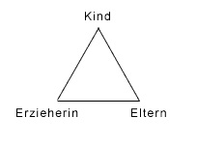
- Teilnahme am Kindergartenalltag (Hospitationen)
- Infozentrale
- Elternberatung/Elternsprechtag
- Bastel-, Klönnachmittage oder - abende
- Kindergartenfeste
- Familiengottesdienste
- Elternbeirat
- Gartenaktionen
- Schriftliche Mitteilungen und Bedarfsabfragen

Wenn Sie als Eltern ein Gespräch mit uns Erzieherinnen wünschen, haben Sie nach Vereinbarung Gelegenheit dazu. Wir bieten regelmäßig Elternsprechtage an, an denen sich die Eltern über den Entwicklungsstand ihres Kindes informieren können. Es kann vorkommen, dass Kinder in der Tageseinrichtung selbst entscheiden sollen, die Eltern aber andere Vorgaben machen. Im gemeinsamen Austausch/Gespräch möchten wir deutlich machen, dass eine Beteiligung zur Stärkung der Persönlichkeit Ihrer Kinder beiträgt.Dabei ist es uns wichtig, Ihnen aufzuzeigen, dass wir Respekt vor Ihnen und Ihrer Erziehungsleistung haben.
Vertreten werden die Eltern durch einen Elternbeirat. Zu Beginn des neuen Kindergartenjahres werden acht Elternvertreter von der gesamten Elternschaft gewählt. Die Gewählten bilden den Elternbeirat, der die Belange des Kindergartens für ein Jahr begleitet. Der Elternbeirat unterstützt uns Mitarbeiterinnen in der pädagogischen Arbeit und hilft bei allen anfallenden Aktivitäten, Festen und Feiern tatkräftig mit. Er hat die Aufgabe, zwischen Eltern, Mitarbeiterinnen und dem Träger zu vermitteln und die gemeinsame Arbeit zu fördern. Wir Mitarbeiterinnen wünschen uns zum Gelingen einer guten pädagogischen Arbeit eine offene, konstruktive und kreative Zusammenarbeit mit den Elternvertreter/innen.

In Problemsituationen haben Sie die Möglichkeit, Erzieherinnen direkt anzusprechen, einen Termin zur Klärung zu vereinbaren, die Leitung zu kontaktieren oder an den Träger heranzutreten. In jedem Fall liegt uns das Beschwerdemanagement sehr am Herzen. Gemeinsam werden Ziele festgelegt und nach Lösungsmöglichkeiten gesucht, um ein gutes Miteinander zu gestalten und pädagogisch wertvoll im Sinne der Kinder zu handeln.
Öffentlichkeitsarbeit und die Zusammenarbeit mit anderen Institutionen
Das evangelische Profil unseres Kindergartens ist zentraler Bestandteil unserer Öffentlichkeitsarbeit.
Es ist uns wichtig die Ziele und Inhalte unserer pädagogischen/religionspädagogischen Arbeit nicht nur für unsere Kindergarteneltern, sondern auch für die Öffentlichkeit transparent zu machen.
Mit unserer schriftlichen Konzeption der pädagogischen Arbeit in unserem Kindergarten wollen wir erreichen, dass sich Eltern für unsere Arbeit interessieren und neugierig werden.

Die Öffentlichkeitsarbeit umfasst folgende Bereiche:

- schriftliche pädagogische Konzeption
- Gemeindeecho, Zeitung, Kiepe
- Darstellung von Projekten, wie: Feste, Feiern, Gottesdienste
- Internetauftritt
- Kindergartenflyer

Neben der Zusammenarbeit mit den anderen Rahdener Einrichtungen im pflegen wir Kontakte zu anderen Einrichtungen des Kirchenkreises und Einrichtungen unter unterschiedlicher Trägerschaft. Vom sozialen Umfeld, von Ansprüchen und Möglichkeiten her sind die Einrichtungen unterschiedlich ausgerichtet. Das ermöglicht die Auseinandersetzung mit anderen Konzeptionen, Sichtweisen und Betreuungsansätzen und verlangt Akzeptanz und Verständnis gegenüber anderer pädagogischer/ religionspädagogischer Arbeit.
Unser Kindergarten arbeitet außerdem mit folgenden Institutionen zusammen:

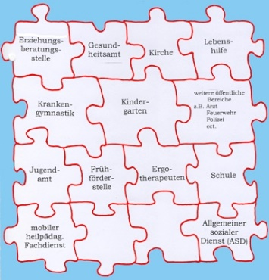
- Fachschule für Sozialpädagogik / Berufskolleg
- Grundschulen
- Förderschulen
- Erziehungsberatungsstelle
- Jugendamt des Kreises Minden/Lübbecke
- Gesundheitsamt
- Sprachtherapeuten, Ergotherapeuten,
Therapiezentren und Kinderärzte
- Früherkennungszentrum Minden
- Frühförderstelle Espelkamp

Nachwort
Wir freuen uns, dass wir Sie und vor allem Ihr Kind ein Stück des Weges begleiten können, und hoffen, dass es für alle eine fröhliche und erlebnisreiche Zeit wird.
Hier schließen wir nun unsere Konzeption ab und möchten uns bei allen Lesern für ihr Interesse bedanken.
Ihr Löwenzahnteam

„Begrenze Dein Kind nicht auf das,
was du gelernt hast,
denn es ist in einer anderen Zeit geboren“.
Von den Kindern und mit den Kindern
Können wir lernen, offen zu bleiben
Für das Neue, für die Zukunft!

